RECORRIDOS DE CAMPO

1.- Localización del Espacio Protegido.

Nombre y clave: ES4140082 Riberas del río Pisuerga y afluentes

Localidad principal: Torquemada, Veta de Baños (Palencia)

UTM centrales aproximadas: 397937, 4678915

Fecha de muestreo: 22-07-2014

2.- Descripción

El Lugar incluye varios tramos fluviales que cuentan con buenas poblaciones de distintas especies de peces continentales. Destacan los hábitats fluviales, en especial los bosques galería de sauces y álamos. Desde un punto de vista hidrológico el Espacio comprende parte del río Pisuerga y varios afluentes, el Valdavia, Boedo y Odra, en el tramo comprendido dentro de este Espacio el río Pisuerga recibe a dos de sus afluentes más importantes el Carrión y el Arlanza, pero estos dos ríos forman parte de otros Espacios protegidos. Podemos dividir este Espacio en tres partes, una formada por un tramo aislado de cabecera del río Valdavia, la siguiente, más importante, es el tramo del Pisuerga desde la entrada en el LIC de cabecera en Herrera de Pisuerga, donde recoge a todos los afluentes importantes incluidos en el Espacio y antes de recibir las aguas del Carrión, aproximadamente a la altura de Venta de Baños, finalmente un último tramo del Pisuerga que está separado del anterior, por un tramo de río que no está dentro del LIC, y se encuentra aguas abajo de la confluencia con el Carrión, este último tramo, incluye las masas 262 y 263, comenzaría en Dueñas y termina en la localidad de Bárcenas. El corredor fluvial protegido, está interrumpido en parte, la cabecera del río Pisuerga pertenece a otro Espacio protegido, Fuentes Carrionas y Fuente Cobre-Montaña Palentina, y existe un tramo entre este Espacio y el que tratamos aquí, que no está incluido en ningún LIC.

3.- Puntos de aplicación de índices.

En este Espacio se ha realizado una descripción de las características generales en cada una de las tres partes en las que se ha dividido el Espacio. Se comienza la descripción desde aguas abajo hacia aguas arriba, comenzando por el tramo del Pisuerga separado del resto en la parte más baja de la cuenca.

3.1.- Aplicación de índices en el tramo bajo del Pisuerga.

El tramo bajo, comprendería el segmento de río entre Dueñas y Bárcena, es una zona muy influida por los cultivos agrícolas, y donde la presencia de repoblaciones forestales en las riberas, es menor que en otros tramos de la cuenca.

3.1.1 Características generales. Primera parada UTM: 367498, 4625852. Río Pisuerga.
1.- Se trata de un tramo recto dentro de un segmento de río meandriforme, está próximo a la localidad de Granja Muegra y Aguilarejo. La franja de vegetación de ribera a los lados del cauce está muy limitada por la presencia de cultivos o eliminada, se conserva un ancho de ribera natural muy reducido.
2.- Descripción del valle: Valle abierto tipo IV, el río discurre por depósitos sedimentarios de origen fluvial, la vegetación natural de las laderas está sustituida por cultivos. El uso actual es agrícola.
3.- Descripción del cauce: Anchura del cauce 290 m, la anchura de la lámina de agua es de 112 m., la profundidad del bankfull es de 5 m. y de la lámina de agua es difícil de apreciar pero sobrepasa los 2 m., las orillas no se presentan elevadas respecto al nivel del lecho del cauce, por lo que la morfología en sección transversal es bastante natural. La granulometría presenta la siguiente distribución 80 % cantos, 10 % gravas y 10 % arenas. El sombreado del cauce alcanza un 30 %, se encuentran una proporción baja de refugios, formada por cornisas y vegetación acuática, la vegetación acuática y colgante llega a recubrir un 30 % del cauce.
La distribución de mesohábitats es equilibrada encontrándose los cuatro tipos de mesohábitats con una distribución de un 25 % rápido, 25 % corriente, un 25 % de tabla y un 25 % de pozas.
4.- Estado de las aguas: aguas con una turbidez media, con un recubrimiento de finos muy alta de hasta bajo un 70 %, no hay travertinización.
5.-Alteraciones generales: reducción de las riberas por cultivos, posible contaminación, exceso de nutrientes.
6.- Descripción de la ribera: Muy simplificada se reduce a una banda de vegetación que está formada por chopos de repoblaciones y en algunas zonas sauces arbustivos, más próximo al cauce algunos macrófitos, eneas, carrizo y junco. En la banda arbórea el grado de cobertura de las especies dominantes es de un 80 %. El ancho de ribera es de entre 8 a 10 m., las bandas de vegetación ribereña no presenta una cobertura continua.

Primera banda: Árboles dominantes: Populusxcanadensis; Árbustos dominantes: Salix salviifolia. Especies acompañantes: Fraxinus angustifolia, Crataegus monogyna.

7.- Valor del RQI. En este tramo se aplicó este índice en una ocasión, puesto que las observaciones de la morfología fluvial concluyeron que prácticamente toda su longitud tenía características similares.

Punto 1a- Coordenadas: 368071, 4626086, Aguilarejo. Valor 68. Regular.

3.2.- Aplicación de índices en el tramo medio.

La parte media del Espacio, comprendería el segmento de río desde Venta de Baños, punto que se encuentra más aguas abajo, hasta Herrera de Pisuerga en el norte, incluyendo sus afluentes el Boedo, Valdavia, y Odra. Este tramo tiene la ribera muy degradada, con una gran extensión de repoblaciones forestales en las orillas y cultivos que dejan una banda reducida de ribera natural. En este tramo se presentan diversas presiones, además de las explotaciones mencionadas hay protección de márgenes en la mayor parte del Pisuerga.

3.2.1 Características generales. Segunda parada: río Pisuerga. UTM 384864, 4648709.
1.- Se trata de un tramo anastomosado dentro de un segmento meandriforme, en las proximidades de la localidad de Reinoso de Cerrato.
2.- Descripción del valle: Valle abierto, de tipo III, actualmente la llanura está ocupada por cultivos y la vegetación natural se ha eliminado. El uso actual es agrícola.
3.- Descripción del cauce: Anchura del cauce 128 m está confinado entre dos motas, profundidad del cauce 2,5 m., la anchura de la lámina es de 60 m, profundidad de la lámina 1,5 m. La granulometría dominante son cantos y compuesta por: 5 % bolos, cantos 70 %, gravas 25 %. El sombreado del cauce alcanza un 60 %, tiene una abundante presencia de refugios, producidos por cornisas y bancos y rocas y en parte por vegetación, la vegetación acuática y colgante cubre un 10 % del cauce.
La distribución de mesohábitats es un 10% de rápidos, 50% de corrientes, 30% tablas y un 10% pozas.
4.- Estado de las aguas: Presenta turbidez media, el sustrato tienen un recubrimiento en finos de un 60 %.
5.-Alteraciones generales: vertidos difusos de los cultivos, alteración de las riberas, alteraciones morfológicas por presencia de motas.
6.- Descripción de la ribera: Presenta dos bandas de vegetación. En la primera banda más próxima al cauce, se desarrolla una sauceda mixta. En la segunda banda se encuentra chopos de repoblación con ejemplares de fresnos y álamos. El ancho de ribera está comprendido entre 20 a 30 m. en las dos orillas, las bandas se encuentran degradadas debido a la presencia de grandes explotaciones forestales de chopos, por lo que hay tramos en los que el ancho de ribera se reduce a 10 m.

Primera banda: Árboles dominantes: Salix fragilis; Arbustos subdominantes: Salix atrocinerea, Salix salviifolia.

Segunda banda: Árboles dominantes: Populusxcanadiensis. Árboles subdominantes: Fraxinus angustifolia, Populus alba.

7.- Valor del RQI. En este tramo se hicieron 6 determinaciones de este índice:

Punto 1b- Coordenadas: 384864, 4648709, Reinoso de Cerrato. Valor 73. Regular.

Punto 2b- Coordenadas: 397253, 4670945. Astudillo. Valor 72. Regular

Punto 3b- Coordenadas: 408595, 4706776, Villanueva de Odra (Río Odra). Valor 73. Regular.

Punto 4b- Coordenadas: 400916, 4678362, Pedrosa del Príncipe (Río Odra). Valor 59. Pobre.

Punto 5b- Coordenadas: 397278, 4681296, Itero de la Vega (Río Pisuerga). Valor 78. Regular.

Punto 6b- Coordenadas: 386771, 4701958, Espinosa de la Villa (Río Boedo). Valor 74. Regular.

Punto 7b- Coordenadas: 396478, 4707282, Castrillo de Pisuerga. Valor 80. Bueno.

Punto 8b- Coordenadas: 391977, 4714841. Herrera de Pisuerga. Valor 77. Regular

3.3.- Aplicación de índices en el tramo Alto Río Valdavia.

En este tramo el valle se abre es un valle tipo IV. Las alteraciones detectadas en la parte media continúan, hay cultivos en la llanura, estos aumentan respecto al tramo anterior y, hay repoblaciones forestales en las riberas, estas disminuyen respecto al tramo anterior. Aparecen nuevas presiones en forma de graveras, explotación ganadera a la orilla del río, zonas urbanizadas, polígonos y balsas de decantación, continúan existiendo canalizaciones.

3.3.1. Características generales. En este segmento del río, (tramo bajo), fruto de la división realizada para su estudio, se hicieron tres paradas para describir las características generales; en una de ellas se aplicó el índice RQI.

Tercera parada (Polvorosa de Valdavia) UTM 368506, 4720317
1.- Se trata de un tramo recto dentro de un segmento meandriforme en las proximidades de Husillos.
2.- Descripción del valle: Valle de relieve plano, con llanura de inundación extensa tipo IV. El uso actual dominante es agrícola con cultivos de secano a ambos márgenes del río, también en el margen izquierdo se localiza una explotación ganadera de vacuno.
3.- Descripción del cauce: Anchura del cauce, es difícil de determinar por la presencia de motas, la separación entre estas permitiría un acho de cauce de 23 m., profundidad del cauce 2 m., la anchura de la lámina 10 m, profundidad de la lámina 0,15 m. Tramo meandriforme, granulometría compuesta por: 20 % bolos, 40 % gravas y 40 % arenas. El sombreado del cauce alcanza un 95 %, tiene una presencia baja de refugios, y estos están formados por cornisas y bancos y en parte por vegetación, la vegetación acuática y colgante llega a recubrir un 30 % del cauce.
La distribución de mesohábitats es un 25 % de rápidos, 50 % de corrientes y un 25 % pozas.
4.- Estado de las aguas: Presenta turbidez alta, el sustrato tienen un recubrimiento en finos de un 80 % y no hay travertinización.
5.-Alteraciones generales: vertidos difusos de los cultivos, alteración de las riberas, alteraciones morfológicas por presencia de motas y canalizaciones.
6.- Descripción de la ribera: Presenta dos bandas de vegetación. En la primera banda más próxima al cauce, se localizan macrofitas, a la que acompañan algunos sauces arbustivos. En la segunda banda se encuentra una fresneda con presencia de una banda importante de chopo repoblado. El ancho de ribera está comprendido entre 10 a 15 m. en las dos orillas, las bandas no presentan una cobertura continua.

Primera banda: Árboles dominantes: no hay; Arbustos dominantes: Salix atrocinerea. Segunda banda: Árboles dominantes: Fraxinus angustifolia, PopulusXcanadiensis.

7.- Valor del RQI. En este tramo se hizo 1 determinación de este índice:

Punto 1c- Coordenadas: 372836, 4660353, Polvorosa de Valdavia. Valor 70. Regular.

Punto 2c- Coordenadas: 365055, 4723999, Barriosuso. Valor 78. Regular

4.- Identificación y estado de los hábitats hídricos del Espacio Protegido.

En la ficha descriptiva de este Espacio se citan como hábitats ligados al medio hídrico los siguientes: 3240, 3250, 3260, 91B0, 91E0*, 92A0, 92D0 y 6420.

Se cita como hábitats tipo río los tipos 3240, 3250 y 3260. Se incluyen cuatro hábitats de ribera, el 91B0, 91E0*, 92A0, 92D0, y finalmente un humedal temporal tipo prado el 6420.

Respecto a los hábitats tipo río, es sólo testimonial la presencia de tramos de río que pueden equipararse al hábitat 3250, y la mayor parte de los tramos pertenecen al 3260 y al 3240. Se considera que ninguna de las formaciones de ribera puede clasificarse como alisedas. Las formaciones dominantes son saucedas, del tipo de saucedas mixtas, aunque hay en el tramo bajo representación de saucedas blancas. Parte de las riberas del tramo medio y la zona superior donde está el tramo del río Valdavia que está incluido en este Espacio, se pueden incluir como fresnedas, serían formaciones del hábitat 91B0. El resto de las riberas de este Espacio entrarían dentro del hábitat 92A0, puesto que se han encontrado agrupaciones de ribera, que podrían clasificarse como saucedas arborescentes y arbustivas mixtas, pero que tienen una parte muy importante de su espacio ocupada por una chopera de repoblación y tienen una superficie alta de su llanura ocupada con cultivos.

Durante la visita se han visto praderas y zonas de vegetación de herbáceas de gran talla que correspondieran con el hábitat 6420, pero poco extendido, este hábitat se encuentra muy disperso y ocupando parches de pequeña superficie, los lugares idóneos donde podría desarrollarse están ocupados por cultivos.

5.- Revisión de los obstáculos.

Los obstáculos visitados han sido aquellos que se han considerado de mayor interés, bien por su tamaño, por su posición en la cuenca, o bien por poder ser objeto de una propuesta de actuación que pueda suponer una mejora del estado de este Espacio. Describimos los que se visitaron durante este recorrido:

5.1 Obstáculos del tramo bajo río Pisuerga.

En este tramo hay 7 azudes, de los cuales se han visitado 4, en un recorrido desde aguas arriba hacia aguas abajo.

Obstáculo 1. Código 1295. Coordenadas UTM: 367498, 4625852; Río Pisuerga. Localidad Aguilarejo. Este azud se ha derruido.

Obstáculo 2. Código 1294. Coordenadas UTM: 369820, 4630350; Río Pisuerga. Localidad Valoria la Buena. Este azud se ha derruido.

Obstáculo 3. Código 1293. Coordenadas UTM: 371376, 463030684; Río Pisuerga. Localidad Valoria la Buena. Es un azud de piedra aparentemente sin uso. Tiene 53 m. de largo, 0,6 m. de alto y 1 m. de ancho.
Es franqueable, tiene parte deteriorada, no tiene dispositivo de paso. No crea apenas remanso aguas arriba.

Obstáculo 4. Código 1292. Coordenadas UTM: 372319, 4635684; Río Pisuerga. Localidad Celadilla del río. Es una pequeña presa de hormigón que pertenece a una central eléctrica. Tiene 90 m. de largo, 5 m. de alto y 10 m. de ancho.
Es infranqueable, tiene dispositivo de paso que consiste en una escala de peces. Crea un remanso de 4500 m. aguas arriba.

5.2 Obstáculos del tramo medio

En este tramo hay 15 azudes en el río Pisuerga, de los cuales se han visto 8, y 4 azudes en el río Odra, de los cuales se han visto 3 y un vado.

En el río Pisuerga desde aguas abajo hacia aguas arriba:

Obstáculo 5. Código 2228. Coordenadas UTM: 384864, 4648709; Río Pisuerga. Localidad Reinoso de Cerrato. Azud de hormigón de una central eléctrica. Tiene 258 m. de largo, 4,26 m. de alto y 11 m. de ancho. Es infranqueable, tiene dispositivo de franqueo que consiste en una escala de peces. Crea un remanso de 3300 m. aguas arriba.

Obstáculo 6. Código 2083. Coordenadas UTM: 397253, 4670945; Río Pisuerga. Localidad Astudillo. Es un azud de hormigón, es una toma de agua de una central eléctrica. Tiene 230 m. de largo, 2 m. de alto y 1,5 m. de ancho. Es infranqueable, y tiene dispositivo de franqueo. Crea un remanso de 1700 m. aguas arriba, que alcanza el azud con código 2081.

Obstáculo 7. Código 2081. Coordenadas UTM: 397128, 4672346; Río Pisuerga. Localidad Villodre. Es un azud de hormigón, para una toma de agua de una central eléctrica. Tiene 170 m. de largo, 2,68 m. de alto y 7 m. de ancho. Es infranqueable, y tiene dispositivo de franqueo. Crea un remanso de 1900 m. aguas arriba.

Obstáculo 8. Código 2082. Coordenadas UTM: 384864, 4648709; Río Pisuerga. Localidad Itero de la Vega. Azud de hormigón. Tiene 178 m. de largo, 2 m. de alto y 2 m. de ancho. Es infranqueable, no tiene dispositivo de franqueo. Crea un remanso de 950 m. aguas arriba.

Obstáculo 9. Código 2080. Coordenadas UTM: 397056, 4695748; Río Pisuerga. Localidad Melgar de Fermental. Azud de hormigón. Tiene 58 m. de largo, 1 m. de alto y 1,3 m. de ancho. Es infranqueable, no tiene dispositivo de franqueo. Crea un remanso de 760 m. aguas arriba.

Obstáculo 10. Código 2078. Coordenadas UTM: 397144, 4706985; Río Pisuerga. Localidad Castrillo de Pisuerga. Azud de hormigón. Tiene 65 m. de largo, 3 m. de alto y 10 m. de ancho. Es infranqueable, no tiene dispositivo de franqueo. Crea un remanso de 100 m. aguas arriba que llega hasta el azud 2077.

Obstáculo 11. Código 2077. Coordenadas UTM: 391977, 4714841; Río Pisuerga. Localidad Castrillo de Pisuerga. Azud de hormigón. Tiene 90 m. de largo, 2 m. de alto y 6 m. de ancho. Es infranqueable, no tiene dispositivo de franqueo. Crea un remanso de 1100 m. aguas arriba.

Obstáculo 12. Código 2097. Coordenadas UTM: 384864, 4648709; Río Pisuerga. Localidad Herrera de Pisuerga. Azud de hormigón es una de las infraestructuras del canal de Castilla. Tiene 100 m. de largo, 6 m. de alto y 20 m. de ancho. Es infranqueable, no tiene dispositivo de franqueo. Crea un remanso de 1100 m. aguas arriba.

Río Odra desde aguas arriba a aguas abajo.

Obstáculo 13. Código 4346. Coordenadas UTM: 408595, 4706776; Río Odra. Localidad Villanueva de Odra. Azud de hormigón. Tiene 16 m. de largo, 1,6 m. de alto y 4 m. de ancho. Es infranqueable, no tiene dispositivo de franqueo. Crea un remanso de 150 m. aguas arriba.

Obstáculo 14. Código 2074. Coordenadas UTM: 406736, 4688126; Río Odra. Localidad Villasilos. Azud de hormigón deteriorado, pero con capacidad para retener agua. Tiene 35 m. de largo, 3 m. de alto y 7 m. de ancho. Es infranqueable, no tiene dispositivo de franqueo. No crea remanso aguas arriba.

Obstáculo 15. Código 2076. Coordenadas UTM: 408938, 4707724; Río Odra. Localidad Villanueva de Odra. Azud de piedra derruido por una riada. No crea remanso aguas arriba.

Obstáculo 16. Código no tiene. Coordenadas UTM: 408938, 4707724; Río Odra. Localidad Pedroso del Principe. Se3 trata de un vado de hormigón. Tiene 40 m. de largo y 3,5 m. de ancho. Crea un remanso aguas arriba de 90 m.

5.3 Obstáculos del tramo del río Valdavia

En este tramo hay 3 azudes de los cuales se ha visitado uno en el río Pequeño y uno en el Valdavia.

Obstáculo 17. Código 2149. Coordenadas UTM: 365055, 4723999; Río Pequeño. Localidad Barriosuso. Se trata de un azud de piedra muy deteriorado. Tiene 10 m. de largo, 2 m. de alto y 0,5 m. de ancho. Es infranqueable, no tiene dispositivo de paso.

Obstáculo 18. Código 2225. Coordenadas UTM: 368506, 4720317; Río Valdavia. Localidad Polvorosa de Valdavia. Se trata de un azud de hormigón y madera. Tiene 16 m. de largo, 4 m. de alto y 1 m. de ancho. Es infranqueable, no tiene dispositivo de franqueo. Crea un remanso de 80 m. aguas arriba.

6.- Conclusión sobre el estado de los hábitats del Espacio Protegido

Este Espacio tiene como cometido principal conservar el espacio fluvial y sus bosques de galería. Se localiza a lo largo del tramo central del río Pisuerga y de algunos de sus afluentes, otros como el Arlanza y el Carrión están incluidos dentro de otros Espacios Red Natura, el Espacio que nos ocupa deja fuera la parte de cabecera y el tramo de confluencia con el Duero. Dentro de los afluentes incluidos en este Espacio destacan el Odra y el Valdavia, de este se incluye un tramo en cabecera y un tramo en la desembocadura en el Pisuerga, pero queda fuera el tramo central. Aunque uno de los valores principales de este Espacio son sus bosques de galería, estos en general no se encuentran bien conservados, y es difícil encontrar zonas donde la conservación sea buena. En una gran parte de la longitud del río, su llanura se encuentra ocupada por cultivos, también en las proximidades de localidades grandes existen infraestructuras ligadas al sistema fluvial, principalmente centrales eléctricas, que también ocupan una parte del espacio ligado al río y su ribera y producen alteraciones en su funcionamiento.

La presencia de canalizaciones, es frecuente en este Espacio, parte de los propios cauces están canalizados, pero también están presentes canales laterales que forman parte de infraestructuras complejas, como el canal del Pisuerga y el canal de Castilla, y también aunque pequeños en longitud, se deben considerar la presencia de varios canales de aprovechamientos hidroeléctricos. Estas canalizaciones alteran el régimen hidrológico, puesto que derivan parte de los caudales circulantes de este río, disminuyendo los caudales circulantes, o bien recuperan caudales cuando se producen turbinaciones en los aprovechamientos hidroeléctricos. También las canalizaciones, junto a otras intervenciones como la presencia de motas, elevaciones del terreno, modificación de las pendientes de las orillas, producen cambios morfológicos importantes, e intervienen modificando procesos fluviales, como los relacionados con la conexión del cauce con la llanura de inundación.

Varios obstáculos están presentes en el cauce que producen una modificación de la morfología fluvial, y una alteración de los procesos fluviales, así como de los movimientos de la fauna. El tramo medio del río Pisuerga tiene una alta densidad de estas infraestructuras, provocando una fuerte modificación de los hábitats fluviales del Espacio. En la zona donde están más concentrados, la curva de remanso producida por un azud, alcanza el punto del río donde está instalado el azud aguas arriba, convirtiendo el río en un canal de aguas quietas, en el que el agua no fluye durante muchos kilómetros. Existen algunos azudes del río que tienen instalado dispositivos de paso, especialmente los muy grandes, que son centrales hidroeléctricas, esta solución podría extenderse a otros localizados en la zona, para tratar de facilitar el paso de la fauna por una longitud mayor del río. Pero es difícil una intervención que produzca unos beneficios ambientales notables en el río Pisuerga, dentro del Espacio, puesto que además de los azudes que se encuentran dentro del Espacio, existen un número muy alto de obstáculos en el tramo que se encuentra aguas arriba, y que continuarían siendo un impedimento para los movimientos de la fauna. Se podría considerar la intervención con eliminación de azudes en algún afluente del Valdivia, el río Pequeño o en el Odra, que permitiría liberar un tramo fluvial considerable, y migraciones hacia las zonas de cabecera de estos ríos.

Respecto a la presencia de hábitats ligados al medio hídrico, es muy discutible la presencia del hábitat 3250 en este Espacio y, los tramos fluviales presentes se corresponden más con las características de los hábitats 3260 y 3240. En cuanto a los hábitats de ribera, las formaciones vegetales, que se encuentran en la zona del río dentro del LIC, podrían incluirse en los hábitats 92A0 y 91B0, ya que son saucedas mixtas o fresnedas en diferentes estados de conservación, pero no hay formaciones que puedan incluirse en el 91E0* ni en el 92D0. Por otro lado se han podido localizar zonas en las que las formaciones, de vegetación herbácea, ligada al medio hídrico puede calificarse como pertenecientes al hábitat 6420, pero en extensión pequeñas, posiblemente afectadas por la utilización de las zonas que deberían ocupar, por los cultivos. La descripción del estado de los que se han detectado en la visita, es la siguiente:

- 3240. Ríos alpinos con vegetación leñosa en sus orillas de Salix elaeagnos. Este tipo de hábitat es muy escaso en este Espacio, puesto que la parte más alta del tramo fluvial que comprende el Espacio, corresponde a tramos medios, no se encuentra a una altitud elevada en el entorno de los 800 m. Considerando la clasificación de los tramos que se ha hecho para la Directiva Marco, las masas 80, 90 y 107 se califican dentro del ecotipo 12 (Ríos de montaña mediterránea calcárea), pero no consideramos que los tramos de estos ríos incluidos en el LIC sean estrictamente de montaña. La parte que más podría identificarse con este hábitat sería la parte alta del Pisuerga en Herrera de Pisuerga, está es una de las zonas mejor conservadas de los bosques de ribera, con valores del RQI próximos a 80, pero presenta alteraciones y está modificado y sustituido en parte por repoblaciones y por cultivos. Hemos detectado problemas en la continuidad longitudinal, ancho ocupado por la ribera y con la conectividad lateral de la ribera con el cauce. Las saucedas que se encuentran en este tramo incluyen varias especies: Salix eleagnos Salix salviifolia, Salix purpurea y también alguno arbóreo, como el Salix fragilis y el Salix alba, son formaciones mixtas, y no están dominadas por sauces de ramas flexibles adaptados a las aguas de arroyada, esto ha podido producirse también por la regulación de caudales de avenida que se produce en los embalses de cabecera.

- 3260. Ríos de pisos de planicie a montano con vegetación de Ranunculion fluitantis y de Callitricho-Batrachion. La mayor parte de los tramos de río incluidos en este Espacio, presentan unas características que consideramos les hacen incluirse en este tipo de hábitat fluvial, los dos afluentes incluidos en el Espacio el Valdivia y el Odra, presentan una problemática similar, con una reducción y simplificación del canal fluvial, que está incluido en un espacio muy estrecho y a veces muy encajado en el terreno, también comparten la ausencia o disminución de caudal. El río Pisuerga, presenta aguas fluyentes con una proporción equilibrada de sustratos de diversa granulometría y con presencia de plantas acuáticas, en la mayor parte de su tramo medio y bajo, lo que hace que esta parte pueda incluirse en este hábitat. Existe una alteración importante de este hábitat, especialmente de tipo morfológico, por la presencia de obras laterales, zonas canalizadas, presencia de motas y canales contiguos al cauce que dificultan los procesos de conexión del cauce con su llanura. Es importante también la alteración de este río, por la presencia de una secuencia de obstáculos que impiden la continuidad fluvial. En Astudillo los azudes 2081 y 2083, y en Castrillo de Pisuerga los azudes con código 2077 y 2078, producen una alteración continua, ya que el remanso que crea el azud de abajo alcanza la pared del azud situado más arriba, y por tanto la modificación del hábitat fluvial se extiende muchos kilómetros. También debe considerarse que existe una alteración hidrológica suficientemente importante, desde la masa 90 del Pisuerga en la que se encuentra una infraestructura importante de regulación del canal de Castilla y comienza el canal del Pisuerga, lo que se une a la que ya proviene de los embalses de cabecera, esta alteración se prolonga en todo el curso aguas abajo, donde además se recibe el agua de los grandes afluentes, que ya vienen alterados. Los indicadores de alteración hidrológica disponibles indican solo la alteración de la masa 156, pero no son suficientes para medir las alteraciones del régimen de caudales estacionales, que se producen en todo el tramo.

- 92A0. Alamedas, olmedas y saucedas de las regiones Atlántica, Alpina, Mediterránea y Macaronésica. Dentro de las formaciones descritas e incluidas en este tipo de hábitat, dominan sobre todo las saucedas mixtas de Salix salviifolia, Salix purpurea y Salix eleagnos, las choperas y alamedas han sido prácticamente eliminadas y sustituidas por plantaciones forestales. Aunque los álamos son esporádicos, persisten pequeños núcleos de alameda. En el tramo medio-alto se encuentran formaciones de saucedas blancas con pocos chopos, que junto al cauce llevan sauces arbustivos. Es en el tramo bajo, en la zona del Pisuerga separada del resto del LIC, en Bárcenas y alrededores donde se encuentran formaciones de alameda con Populus alba, Populus nigra, Salix alba y Salix fragilis, en todos los casos acompañados de plantas espinosas que denotan una cierta degradación. En estas riberas se producen también problemas morfológicos, para salvaguardar los cultivos, se han elevado los márgenes y se presentan motas en las riberas, que impiden la conexión del cauce con la llanura en las crecidas, La ocupación del espacio ripario por cultivos es muy notable en este hábitat, además de encontrase problemas asociados al funcionamiento de estos, como son los problemas de sellado en las riberas por la alta densidad de senderos o, espacios compactados por paso de vehículos y canalizaciones.

- 91B0. Fresnedas termófilas de Fraxinus angustifolia. Dentro de las comunidades que podrían incluirse en este hábitat, encontramos en este espacio las que pertenecen al tipo de las Fresnedas riparias o azonales, dominadas por Fraxinus angustifolia, y dentro de estas a las hidrófilas, las de vega, si las hubo, están desaparecidas en este Espacio. En general las fresnedas son muy testimoniales y no aparecen formaciones densas, sólo algunos grupos o ejemplares aislados en el Valdavia, Pequeño y en el tramo medio del Pisuerga. En los dos afluentes el sistema está muy degradado, la línea de vegetación de ribera en estos ríos es muy estrecha y apenas ocupa una banda pegada al cauce.

- 6420. Prados húmedos mediterráneos de hierbas altas del Molinion-Holoschoenion. Estas comunidades se han encontrado en zonas próximas a las riberas, ligadas a zonas con freatismo temporal, no hay presencia en otras posibles ubicaciones, por la ocupación de sus espacios óptimos por los cultivos.

Dentro del grupo de las alteraciones más frecuentes en los ríos y sus riberas, consideramos que en este Espacio y afectando a los hábitats que se encuentran incluidos en él, se pueden destacar las siguientes.

- Alteración hidrológica. Hay diferentes causas en este tramo que producen una modificación del régimen de caudales natural, comenzando por la presencia de embalses en cabecera que tienen una alta capacidad para retener agua y desembalsan esta, siguiendo un patrón de gestión, que produce una modificación en el régimen natural. Pero además en este Espacio existen importantes canalizaciones para riego, estas afectan principalmente a la masa 90, que es donde se encuentra una instalación de regulación del Canal de Castilla en las cercanías de Herrera de Pisuerga, que es donde comienza el LIC. Estos dos grupos de infraestructuras producen serias alteraciones hidrológicas, puesto que no solo disminuyen las aportaciones totales que circulan por el río, la masa 156 tiene un IAH elevado, sino que también, se modifican los patrones estacionales de cambio del régimen de caudales, cuando se produce la temporada de riegos. Los ríos Odra y Valdavia, aunque no tienen una estructura con capacidad de regulación grande, los numerosos azudes y posiblemente la utilización de aguas subterráneas para riego, producen una alteración agudizando los problemas de ausencia de caudales en el estiaje.

- Limitación de los flujos sedimentarios. Esta alteración puede llegar a ser importante en este Espacio, en el río Pisuerga sin duda, con efectos sinérgicos producidos por la retención de sedimentos que se produce en los embalses y los otros obstáculos que se encuentran en cabecera, además de todos los que se encuentran en el tramo incluido en este Espacio, algunos muy grandes y con una alta capacidad de retener agua y aportes sólidos. La simplificación del canal fluvial es muy evidente en muchos kilómetros del cauce incluido en el Espacio, además de las enormes retenciones de agua que producen los azudes más grandes, convirtiendo los mesohábitats en enormes pozas. En el Odra aunque el número de azudes es pequeño, la composición geológica de la cuenca, facilita los procesos de incisión del cauce, un problema que se presenta en una parte importante del recorrido de este río por el Espacio. En este río los problemas mencionados, junto al descenso de caudal en el estiaje, convierten al río en algunos tramos en una sucesión de pozas, sin conexión entre ellas.

- Reducción en la funcionalidad de la llanura de inundación. En una parte importante del recorrido en este Espacio la llanura de inundación cuenta con diferentes instalaciones que actúan como defensas longitudinales, y que restringen las funciones naturales de disipación de energía en crecida, laminación de caudales-punta por desbordamiento y decantación de sedimentos. Como se ha citado anteriormente se han encontrado canales, vías de comunicación, caminos, que impiden la conectividad lateral de la ribera con el cauce.

- Deterioro de las riberas. La actuación directa sobre las riberas con talas, cultivos, pastoreo y repoblaciones forestales es elevada en muchos tramos. Principalmente se hace evidente en los tramos del Valdavia, Pequeño y Odra, que al ser ríos muy pequeños y con una fuerte presión de cultivos, ven reducida su banda de ribera a unos pocos metros. También hay en las riberas del río Pisuerga, y en sus afluentes, modificación de las riberas por la ocupación de estas por repoblaciones, aunque estas son menores en cuanto a ocupación del espacio, que el que ocupan los cultivos.

- Interrupción de la continuidad longitudinal. Los obstáculos encontrados en el Pisuerga son de gran tamaño, con alturas suficientemente grandes como para provocar en el río, remansos de varios kilómetros, muchos están en uso, para la producción eléctrica o para la derivación de caudales hacia canales de riego. Producen una modificación severa de la distribución de mesohábitats, aumentando la longitud de río donde el agua está parada en los remansos producidos aguas arriba de los obstáculos. Esto produce una modificación en la distribución de mesohábitats, que modifica las características naturales del río, disminuyendo los tramos de corriente. En los ríos pequeños esta interrupción también se produce por los vados. La mayoría de los obstáculos son infranqueables para la fauna, algunos disponen de dispositivo de paso, pero varios no, lo que producen un efecto barrera sobre la fauna que realiza movimientos migratorios de estos ríos, este efecto se disminuye al mejorar la franqueabilidad, pero este problema persiste en el tramo del Pisuerga, fuera del LIC, por lo que es muy difícil que los peces alcancen la zona de cabecera de este río. En el caso del río Valdavia, ocurre un problema similar en la cabecera, tiene muchos obstáculos y están fuera del LIC, pero no hay una concentración tan grande de obstáculos en sus afluentes, y podría estudiarse la posibilidad de permeabilizar algún tramo, en estos afluentes en los que la medida sería más efectiva.
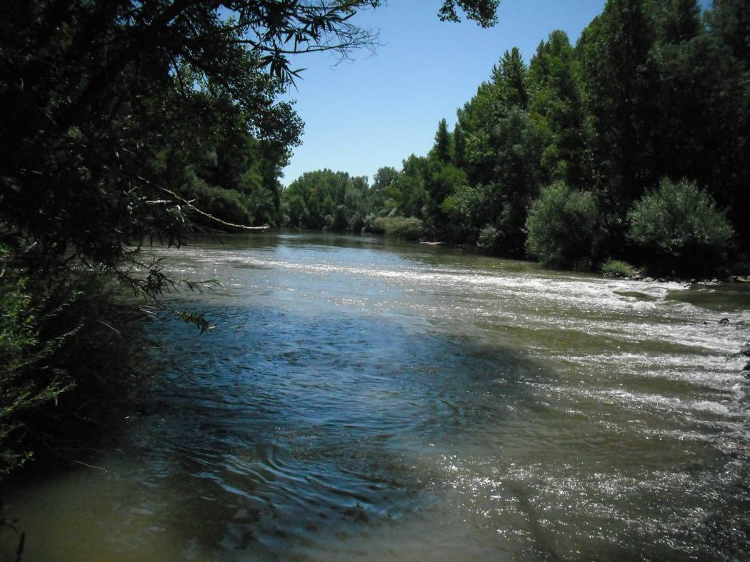

Figura 1. Río Pisuerga (Tramo bajo). Localidad Bárcenas. Tramo que se clasifica como 3260, La vegetación de ribera está formada por sauces arbóreos y arbustivos orlados por repoblaciones de chopo.

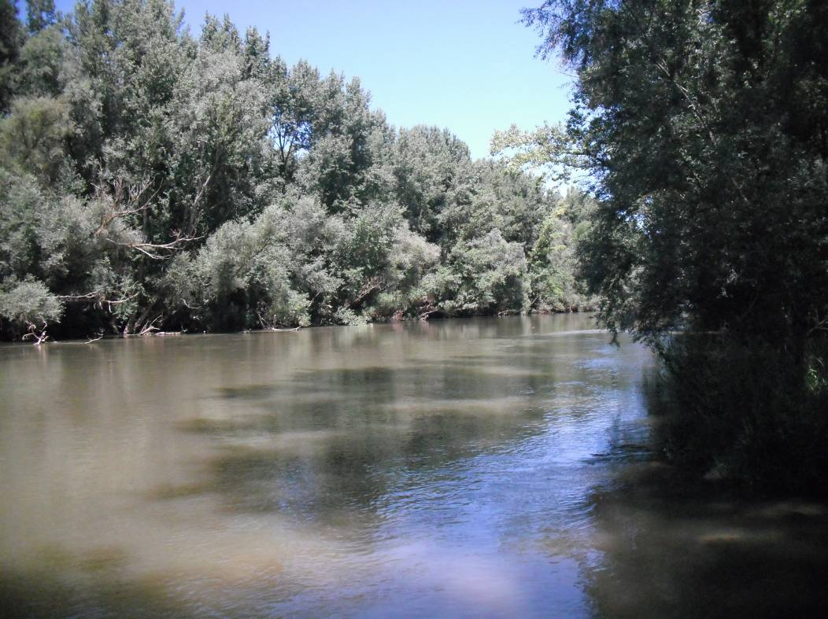

Figura 2. El tramo bajo del Pisuerga presenta zonas con el cauce muy simplificado, provocado por las alteraciones morfológicas que se suceden en todo el tramo, y el agua fluye a una velocidad baja, retenida por los obstáculos.
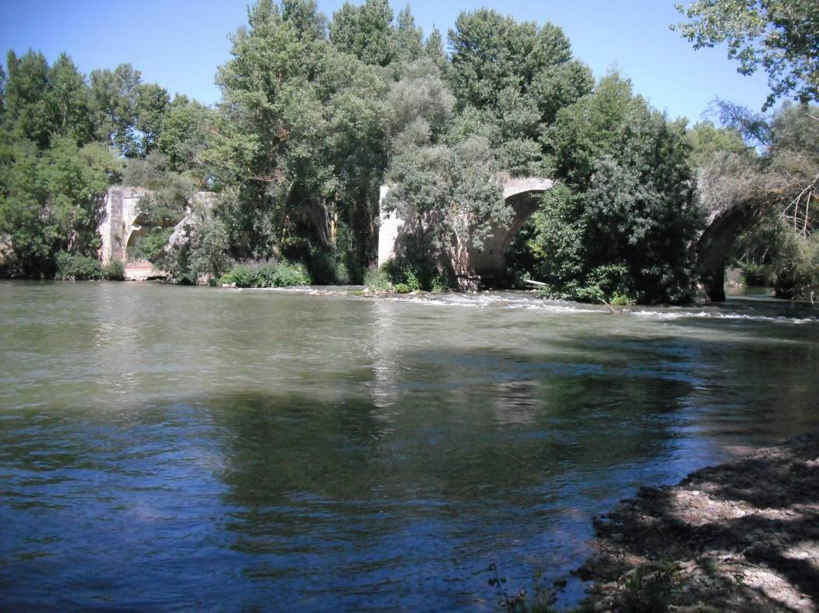

Figura 3. Río Pisuerga en Reinoso de Cerrato, en esta zona se encuentran formaciones de saucedas blancas con árboles grandes, acompañada de sauces arbustivos.

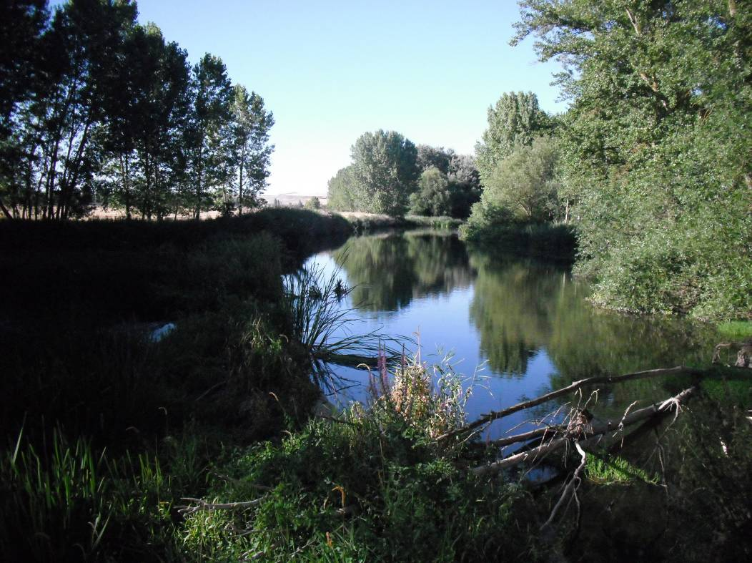

Figura 4 Es frecuente encontrar en el tramo medio y bajo del Pisuerga, zonas como la de la figura en la que se aprecia que la cobertura longitudinal del bosque de ribera, es insuficiente, así como el ancho de ribera, hay una sobreelevación de las orillas y el estado de estas no es el óptimo, también se aprecia que la composición de la ribera está intervenida y encontramos árboles de repoblación.
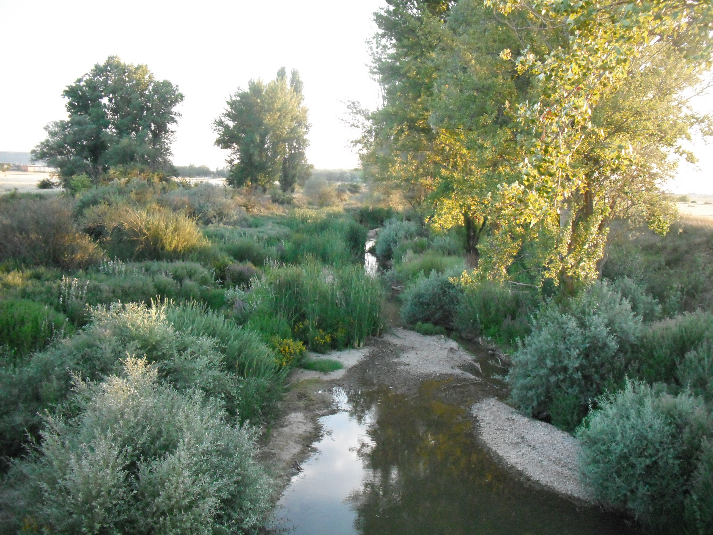

Figura 5. Tramo del río Odra con característica del hábitat 3240, la presencia de sauces arbustivos como vegetación natural dominante, puede ser una muestra de la adaptación a los cambios de caudal que se producen de forma natural, aunque también en este río posiblemente los estiajes son más prolongados por un uso excesivo del recurso.

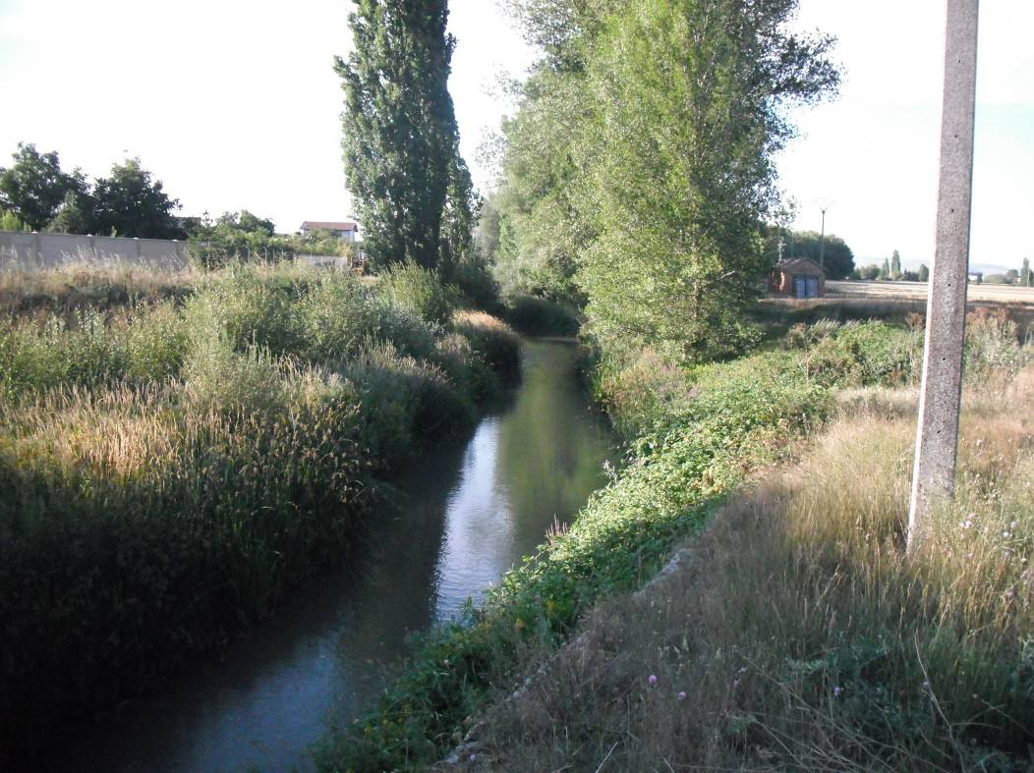

Figura 6. El río Odra, mantiene una banda de vegetación muy reducida, con problemas morfológicos de simplificación del cauce y de orillas inestables, la lámina de agua no está en contacto con vegetación leñosa.
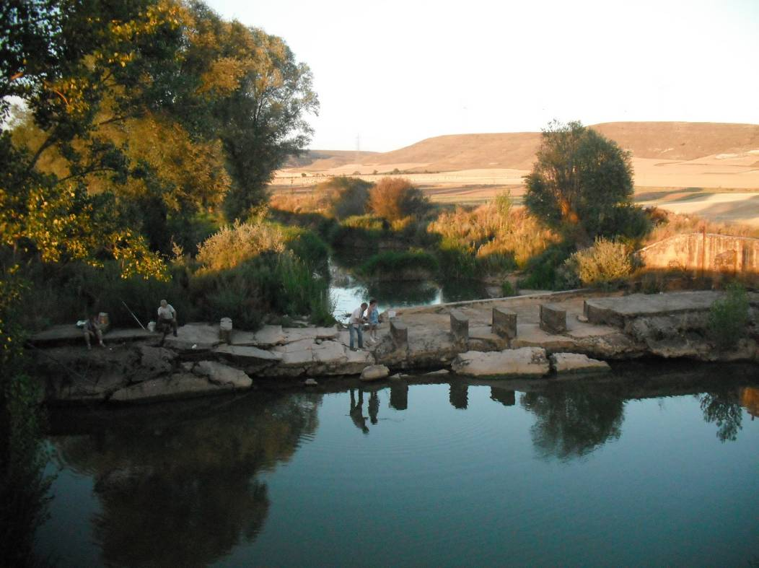

Figura 7. En el río Odra en Villasilos, un vado se ha transformado en un obstáculo infranqueable, la ausencia de caudal es evidente y en la situación actual el río está interrumpido y se compone de varias pozas aisladas.

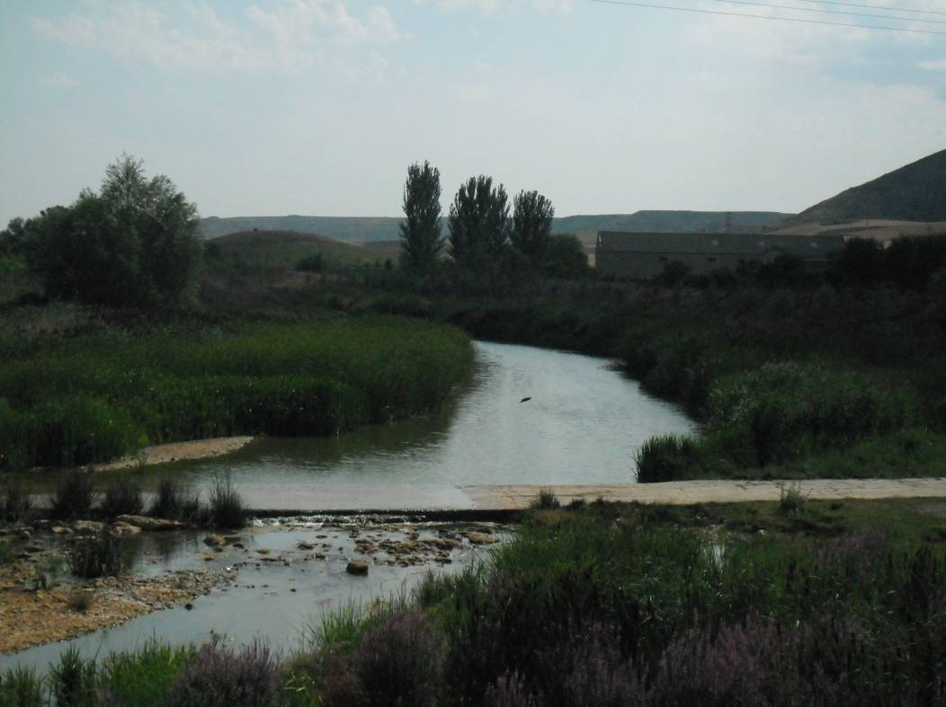

Figura 8. La presencia de este vado en el río Odra, está produciendo dos síntomas principales, por un lado interrumpe la continuidad fluvial, por otro está produciendo una retención de sedimentos que se manifiesta por la presencia principalmente en la orilla derecha de una densa vegetación de macrófitos, que se desarrollan en la zona de depósito de estos.
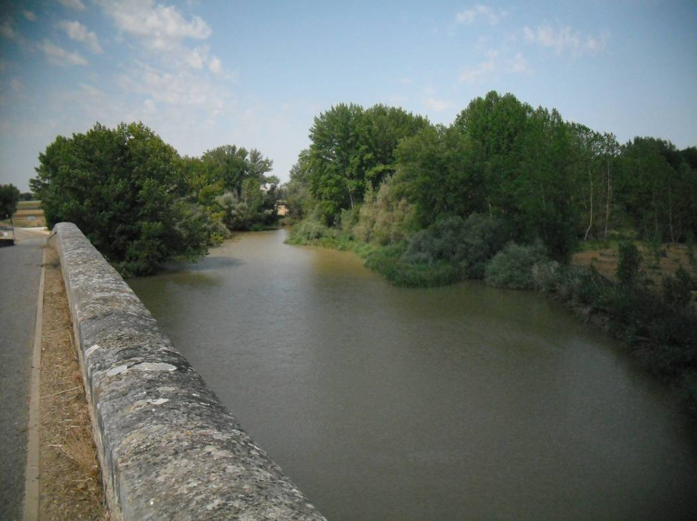

Figura 9. Río Pisuerga en Itero de la vega, la ribera se reduce a una banda de sauces arbustivos y gran parte del espacio ribereño está ocupado por plantaciones de chopo.

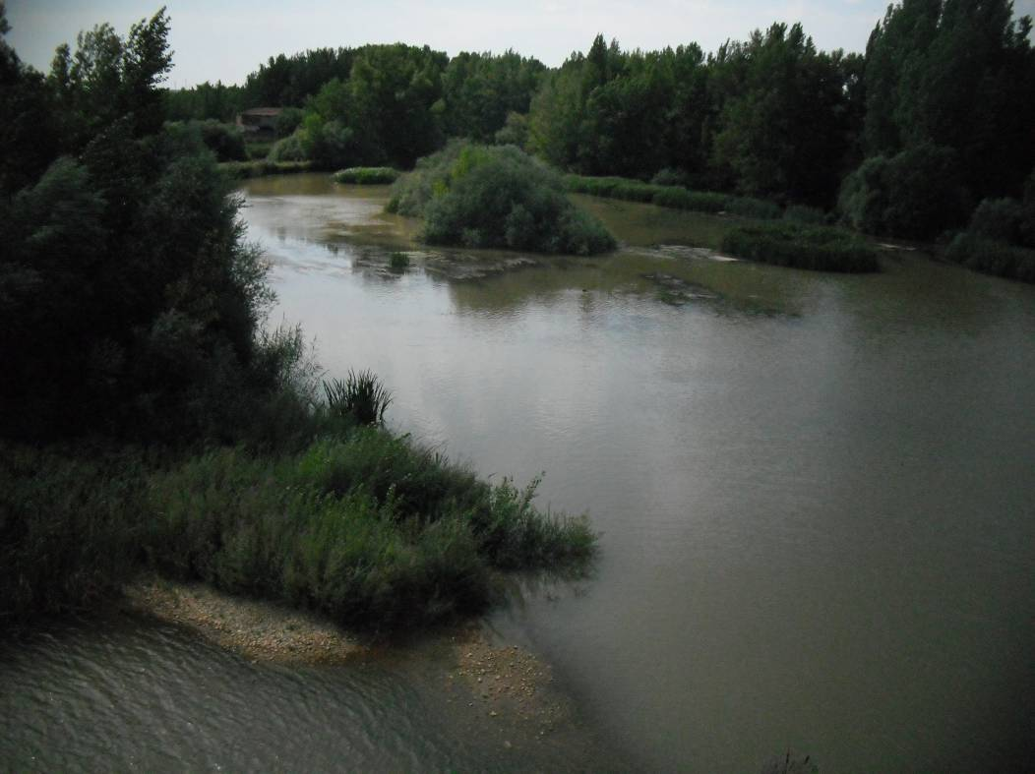

Figura 10. En este tramo del río Pisuerga, se aprecia la formación de islas en el centro del cauce producidas por los depósitos de sedimentos que van siendo colonizados por macrófitos y sauces arbustivos.

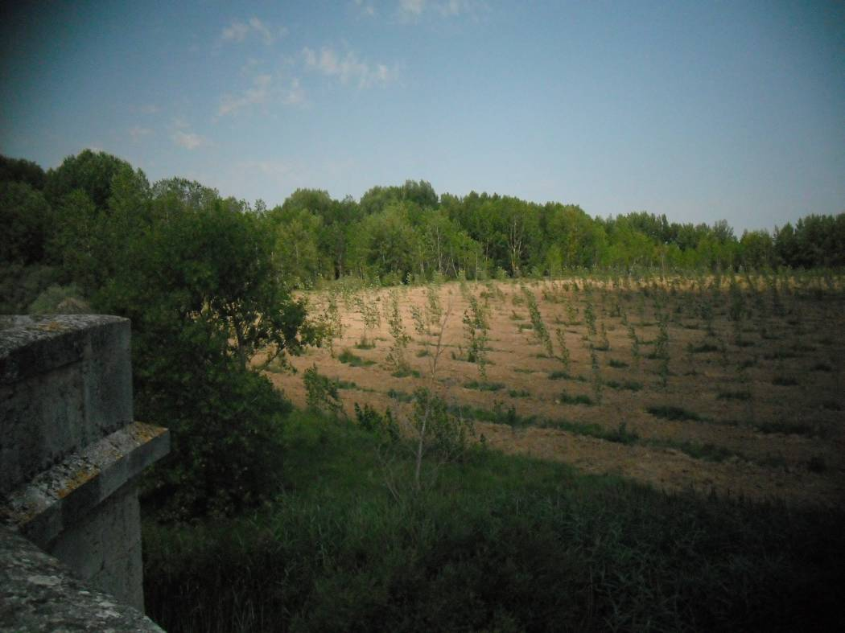

Figura 11. Repoblación de chopos en una finca próxima al río Pisuerga en Itero de la vega, en el tramo medio.

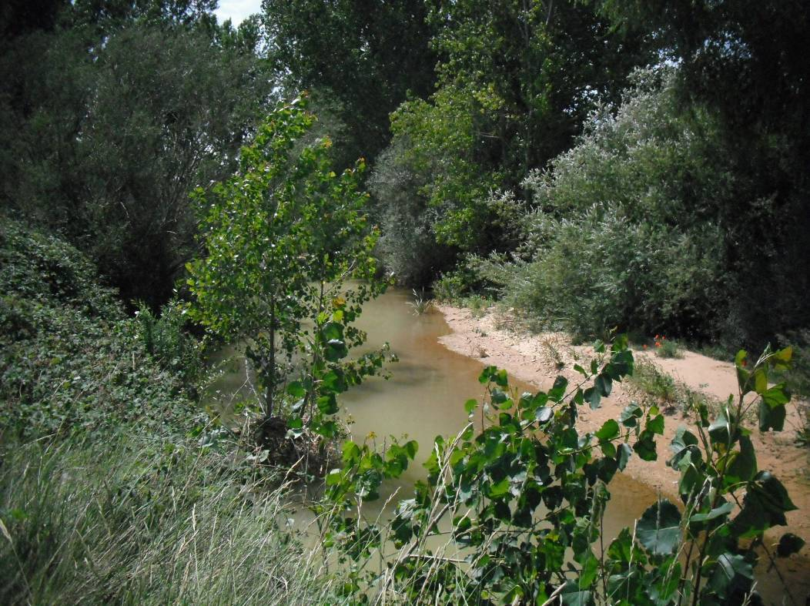

Figura 12. Una zona de ribera muy heterogénea en el río Boedo, donde se encuentran chopos de repoblación, varios sauces y algo de fresneda, con una fuerte presencia de espinosas que acompañan la formación de ribera.
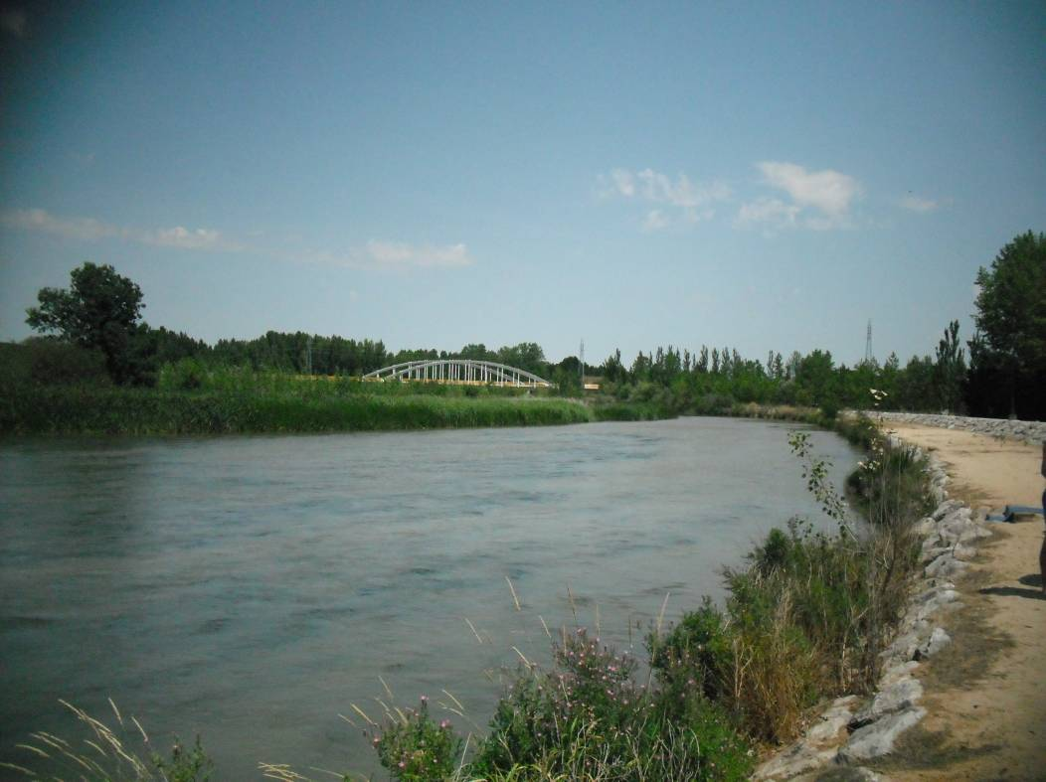

Figura 13. Río Pisuerga, sellado de la zona de ribera y orilla con escollera camino y mota en la localidad de Melgar de Fernamental.

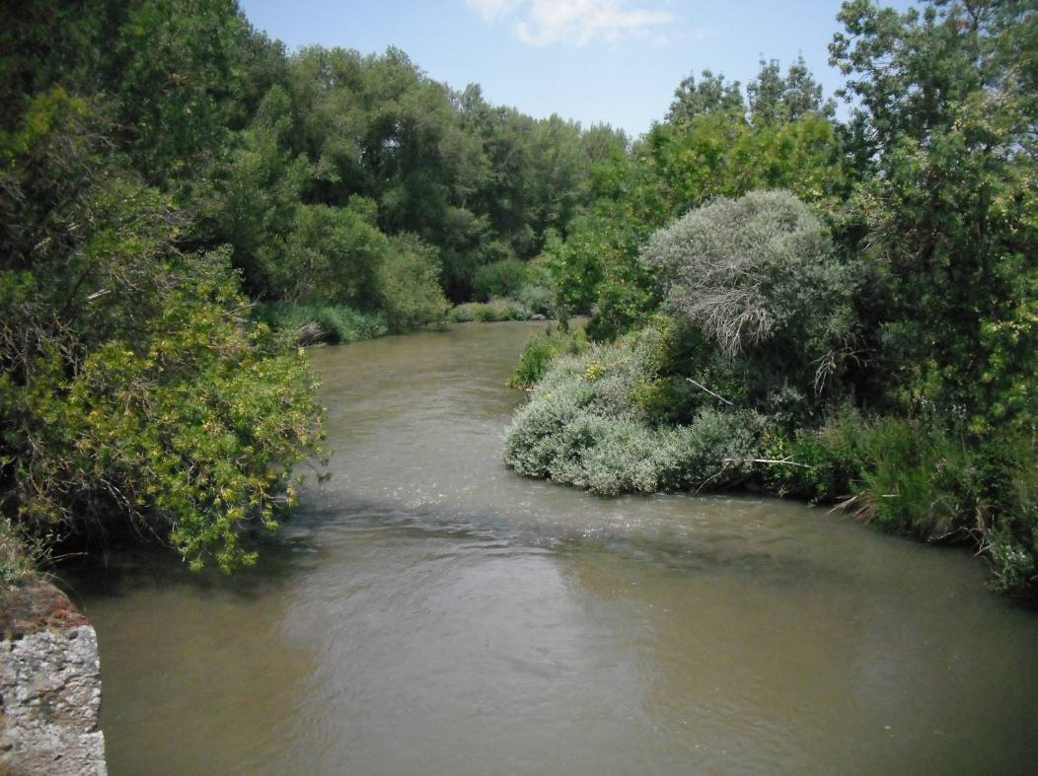

Figura 14. Tramo del Pisuerga en Castrillo de Riopisuerga. La ribera está formada por una sauceda mixta, en la que aparecen algunos vestigios de una fresneda, muy poco densa, fragmentada y formada por pocos individuos o individuos aislados.

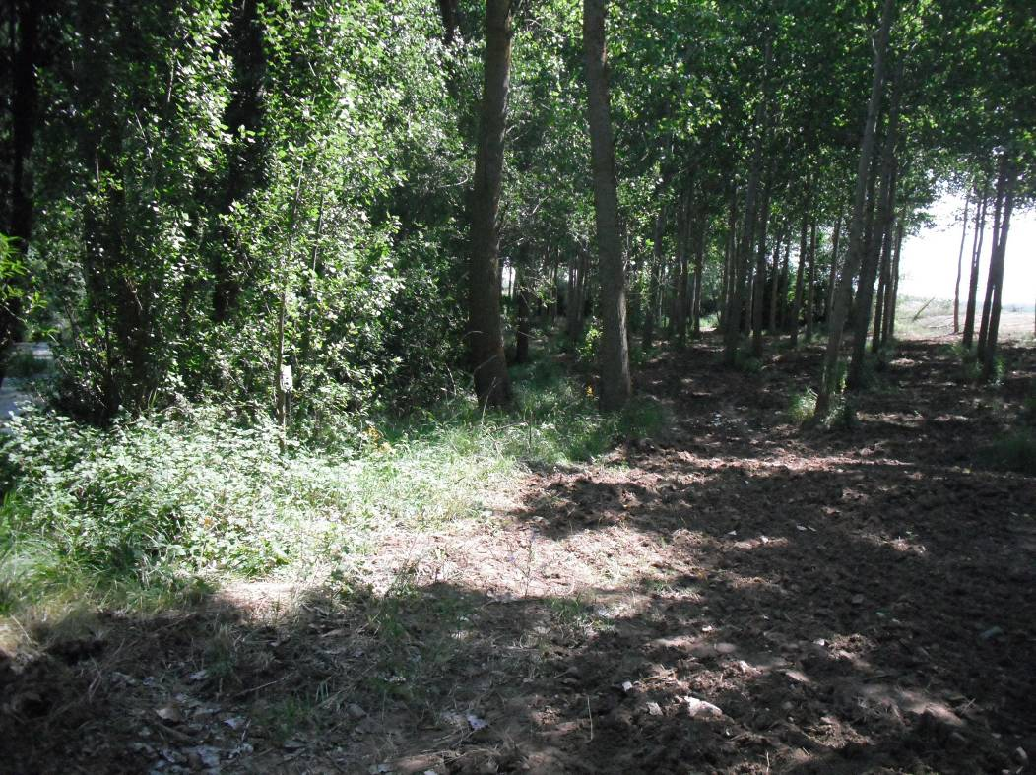

Figura 15. Repoblación de chopos ocupando la zona de ribera en Castrillo de Riopisuerga.

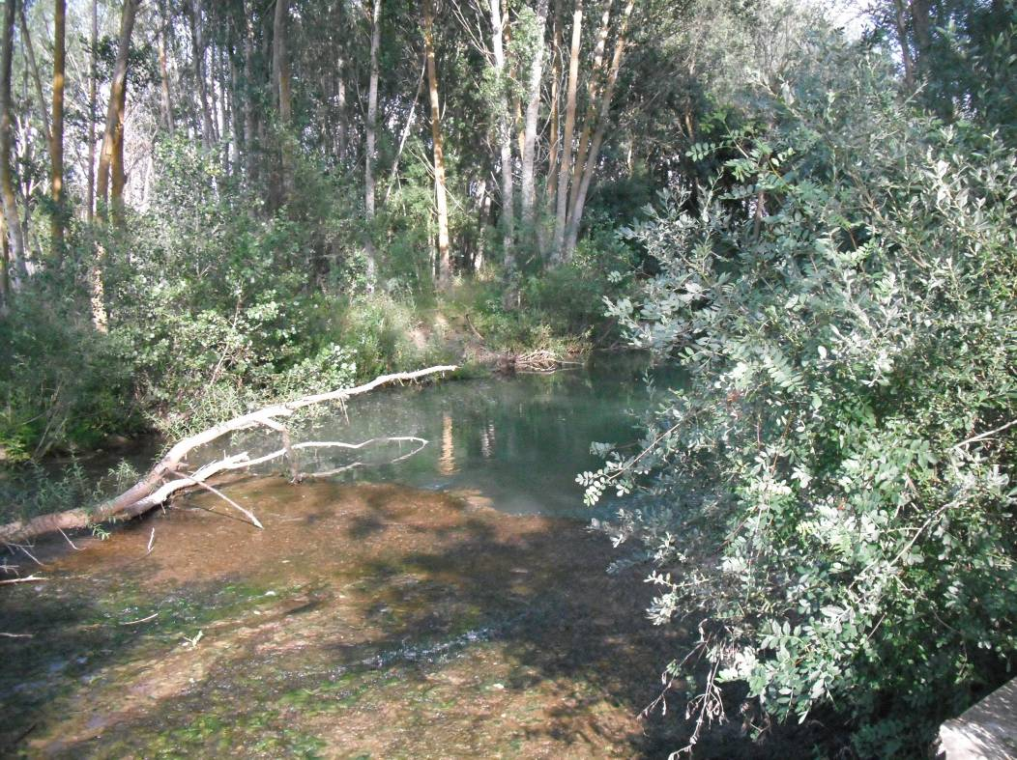

Figura 16. Río Valdavia en su tramo alto incluido en el Espacio Red Natura. Ribera reducida con fresnos y presencia de chopo de repoblación.

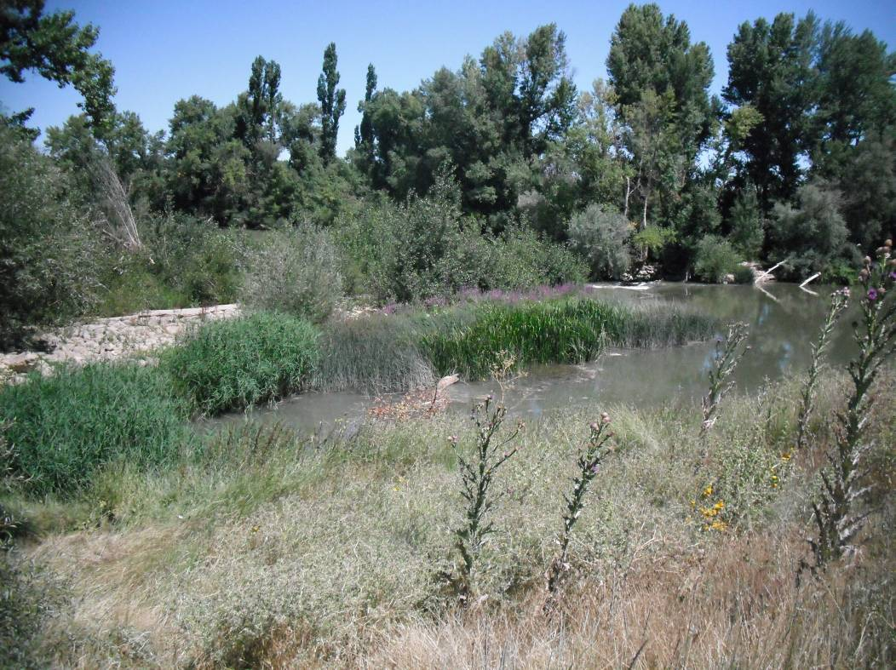

Figura 17. Río Pisuerga tramo bajo. Azud con código 1295. Este azud de piedra derruido y que pertenece a un antiguo molino, continua produciendo remanso y reteniendo sedimentos.
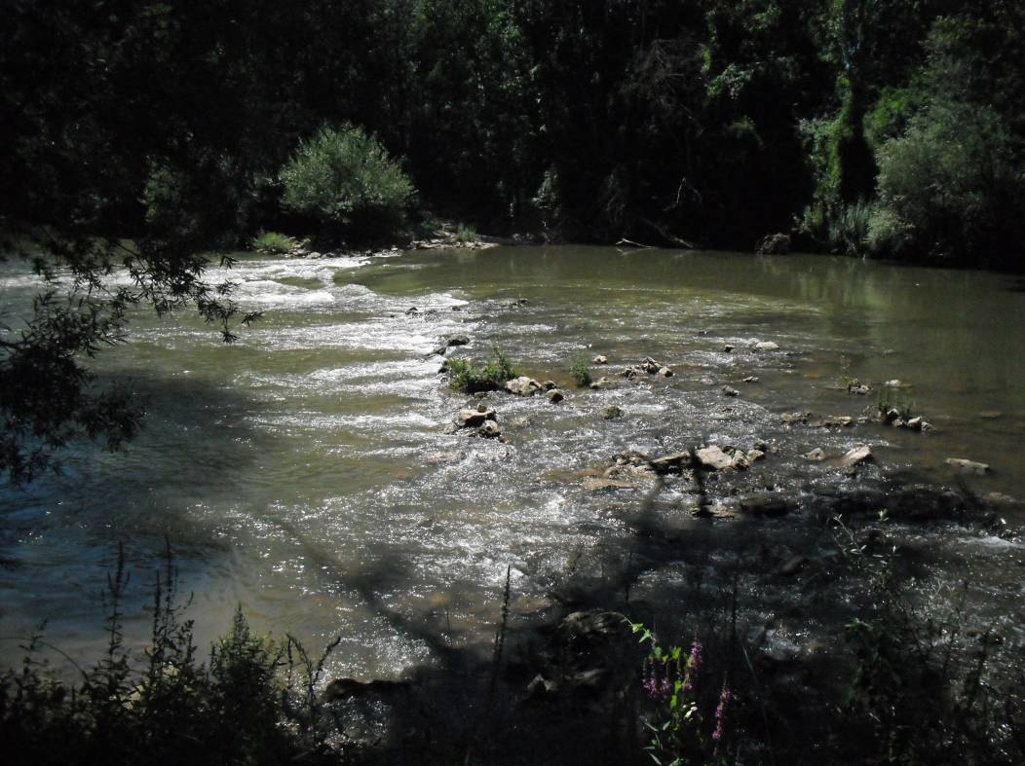

Figura 18. Río Pisuerga tramo bajo. Azud con código 1294. Este obstáculo muy deteriorado, no impide la circulación de caudales y es franqueable.

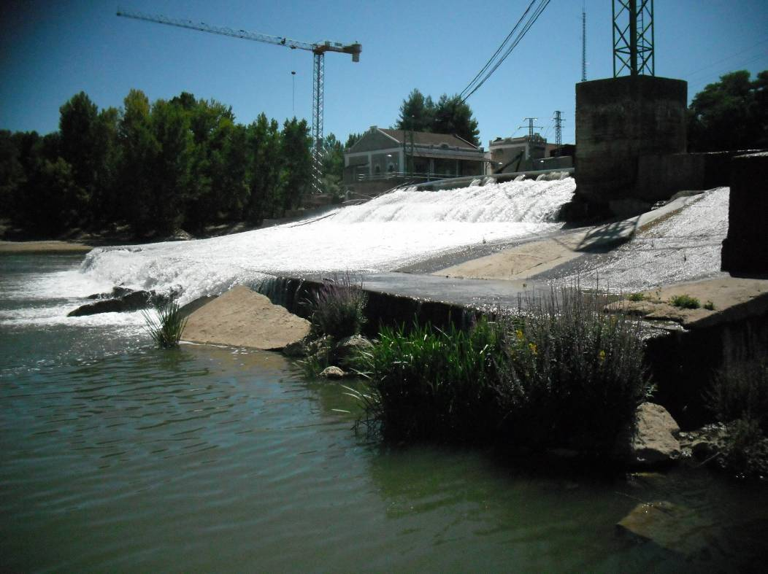

Figura 19. Presa de una de las centrales eléctricas que están en el río Pisuerga, en la localidad de Dueñas y que cuenta con escala de peces. Estas obras tan grandes remansan el río varios kilómetros.

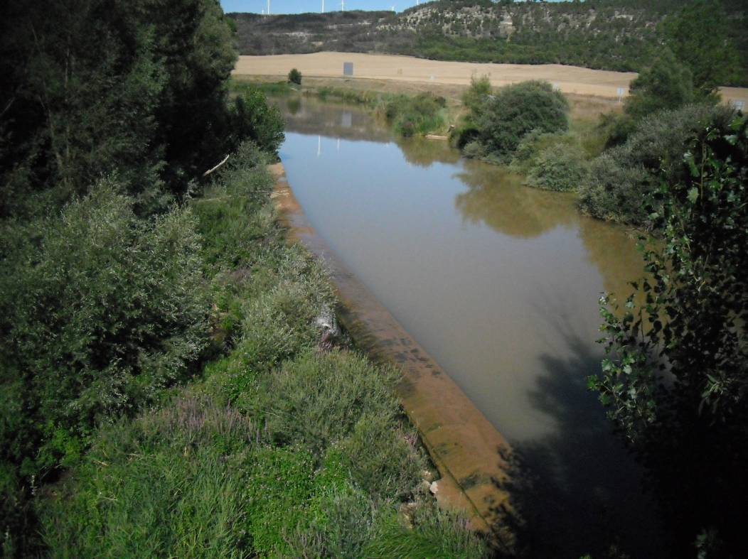

Figura 20. Río Pisuerga en su tramo medio, este azud con código 2083, crea un remanso aguas arriba que alcanza la posición donde se encuentra el azud de aguas arriba.

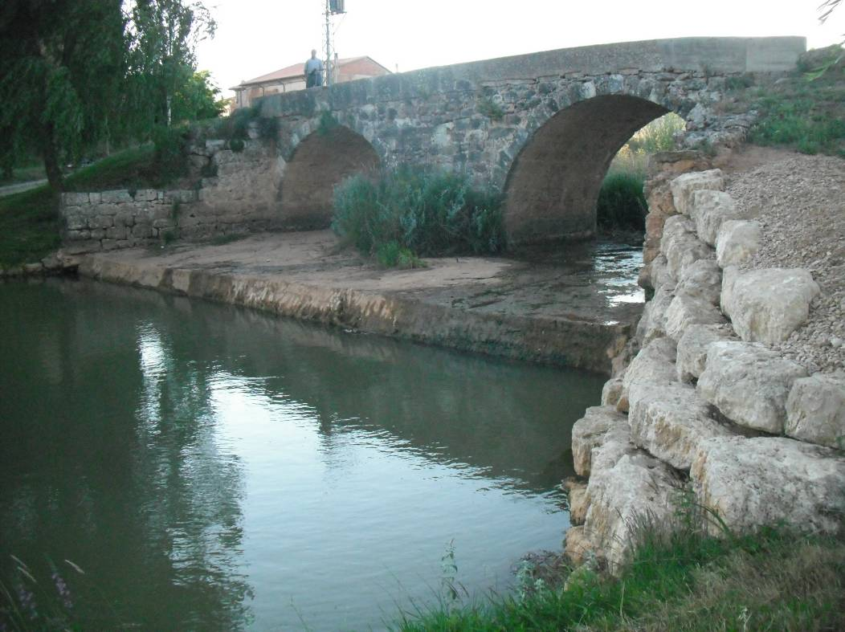

Figura 21. Río Odra. La solera del puente produce un obstáculo, al crearse un escalón erosivo como consecuencia de la erosión y la incisión bajo los arcos, que se produce aguas abajo.

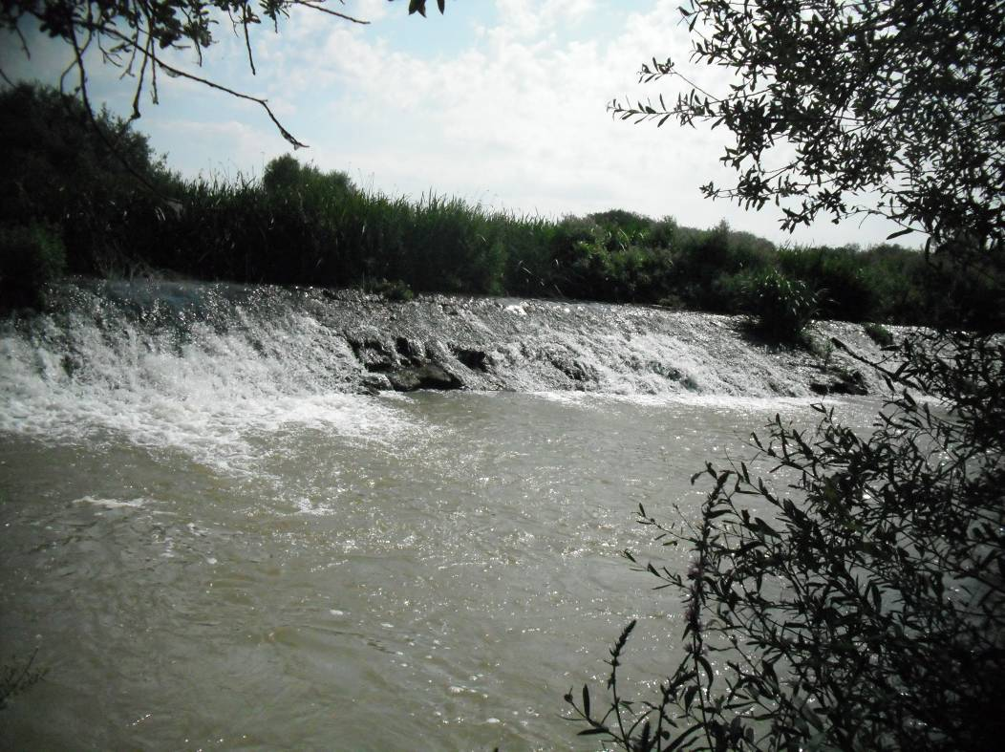

Figura 22. Río Pisuerga en la parte media, en la localidad de Itero de la Vega, azud con código 2082. Infranqueable.
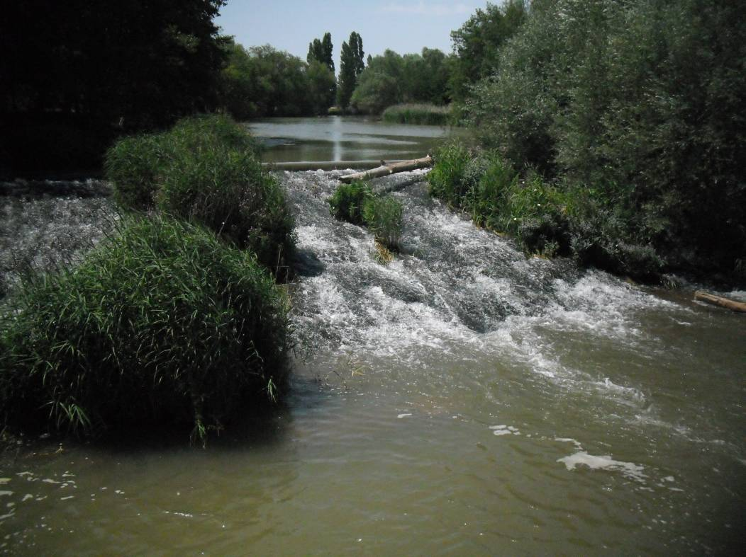

Figura 23. Río Pisuerga, azud con código 2077 en Castrillo de Riopisuerga. De franqueabilidad variable, dependiendo de la estación y el caudal.

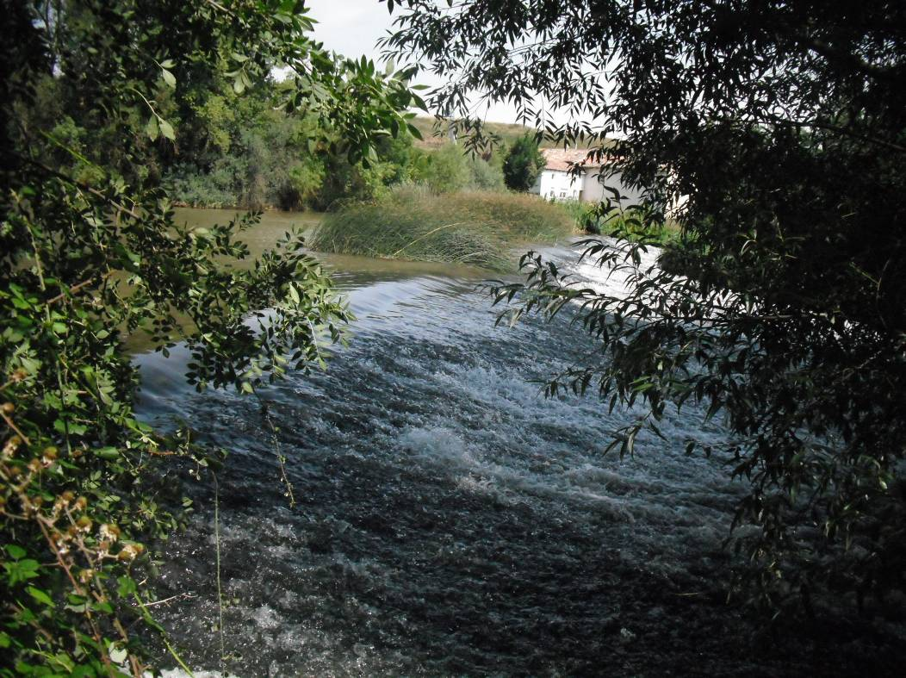

Figura 24. Río Pisuerga, azud con código 2078, el remanso de este azud alcanza la posición donde se encuentra el azud situado aguas arriba.

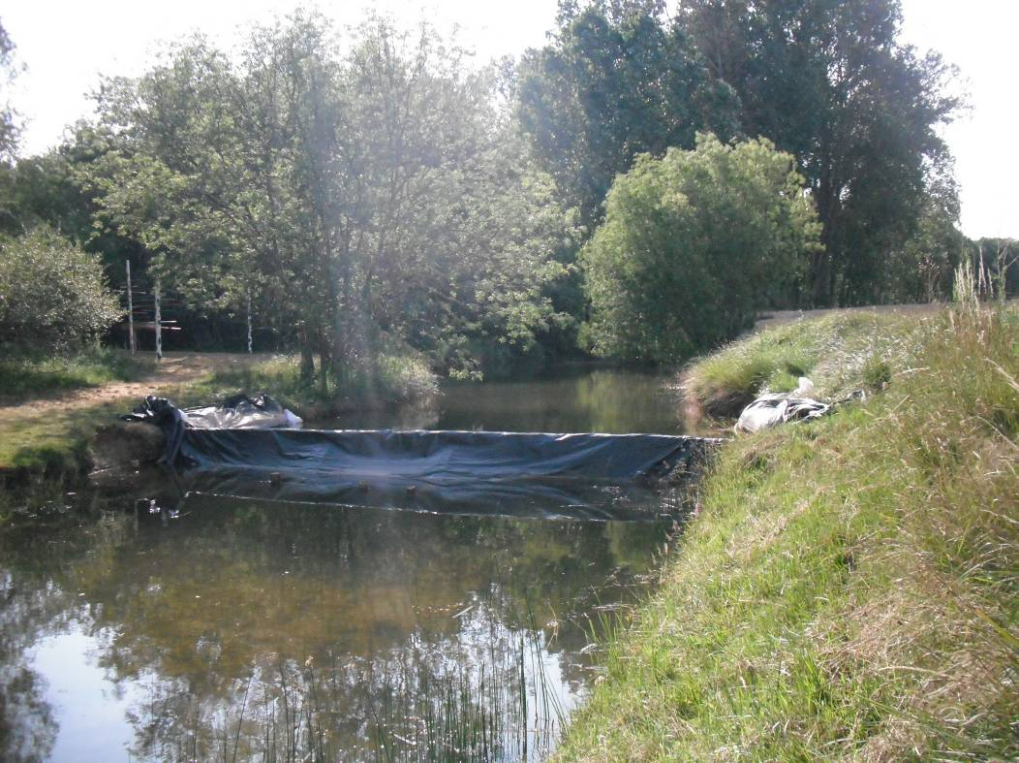

Figura 25. Río Pequeño, azud con código 2149, que produce una alteración morfológica en una zona en la que la vegetación de ribera está muy modificada. La intervención en pequeños azudes de este afluente, permitiría liberar una gran cantidad de espacio fluvial y las migraciones de los peces hacia la cabecera.

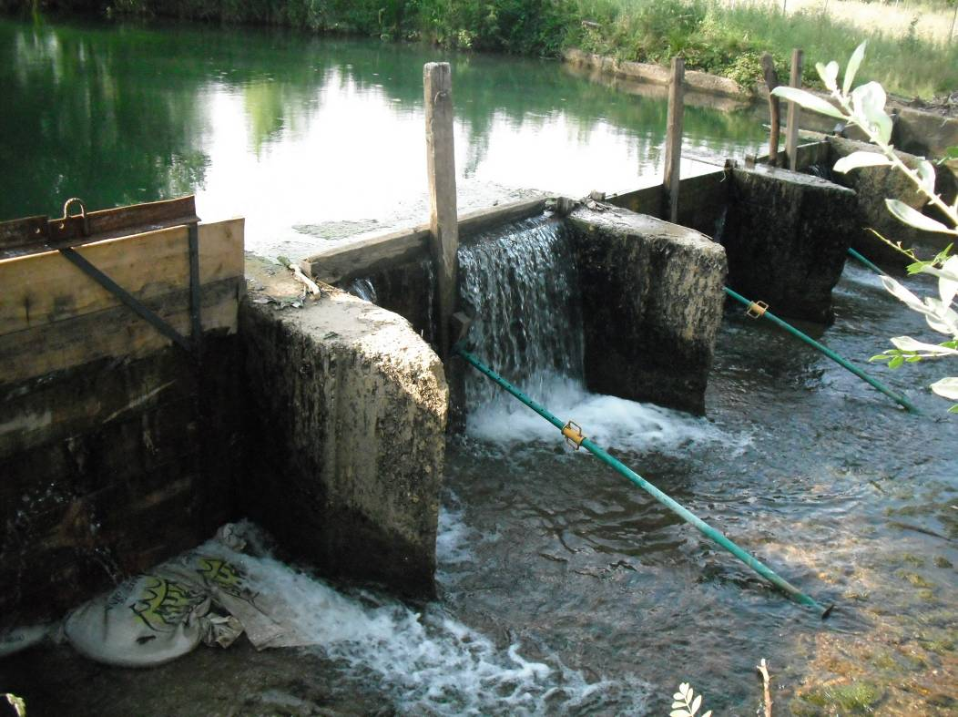

Figura 26. Río Valdavia. Un azud poco consistente pero que en este río produce alteraciones muy graves, modificando la distribución de mesohábitat y reteniendo agua en un tramo de gran longitud.

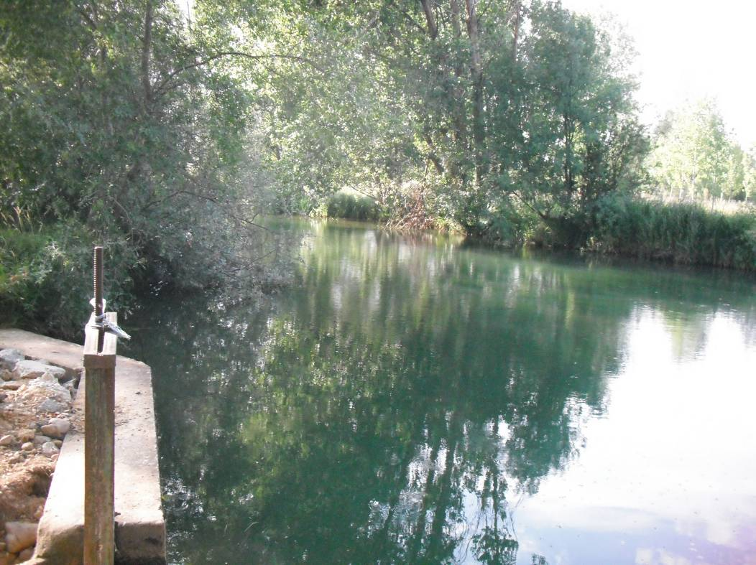

Figura 27. Río Valdivia, remanso que produce aguas arriba el azud anterior.

ESTADILLO DE ÍNDICE RQI

Río:__Pisuerga_ Estación:_1a _ Paraje:_ Aguilarejo _ Fecha:_22-7-2014 Tipo de valle: IV__

ATRIBUTOS | VALOR (de 1 a 12)
ATRIBUTOS | Margen izquierdo | Margen derecho
1. Continuidad longitudinal de la vegetación riparia natural (estrato arbóreo y arbustivo) | 8 | 8
2. Dimensiones en anchura del espacio ripario con vegetación natural asociada al río (vegetación leñosa y helófitos). | 5 | 5
3. Composición y estructura de la vegetación riparia. | 4+1 | 4+1
4. Regeneración natural de la vegetación riparia (estrato arbóreo y arbustivo). | 8
5. Condición de las orillas. | 11
6. Conectividad lateral de la ribera con el cauce. | 6
7. Permeabilidad y grado de alteración del relieve y suelo ripario. | 7
Puntuación final | 68. Regular.

ESTADILLO DE ÍNDICE RQI

Río:__Pisuerga_ Estación:_1b_ Paraje:_Reinoso de Cerrato _ Fecha:_22-7-2014 Tipo de valle: III__

ATRIBUTOS | VALOR (de 1 a 12)
ATRIBUTOS | Margen izquierdo | Margen derecho
1. Continuidad longitudinal de la vegetación riparia natural (estrato arbóreo y arbustivo) | 9 | 9
2. Dimensiones en anchura del espacio ripario con vegetación natural asociada al río (vegetación leñosa y helófitos). | 6 | 8
3. Composición y estructura de la vegetación riparia. | 4+1 | 4+1
4. Regeneración natural de la vegetación riparia (estrato arbóreo y arbustivo). | 8
5. Condición de las orillas. | 11
6. Conectividad lateral de la ribera con el cauce. | 5
7. Permeabilidad y grado de alteración del relieve y suelo ripario. | 7
Puntuación final | 73. Regular

ESTADILLO DE ÍNDICE RQI

Río:_Pisuerga_ Estación: 2b_ Paraje: Astudillo_ Fecha:_22-7-2014 Tipo de valle:_III

ATRIBUTOS | VALOR (de 1 a 12)
ATRIBUTOS | Margen izquierdo | Margen derecho
1. Continuidad longitudinal de la vegetación riparia natural (estrato arbóreo y arbustivo) | 10 | 11
2. Dimensiones en anchura del espacio ripario con vegetación natural asociada al río (vegetación leñosa y helófitos). | 5 | 5
3. Composición y estructura de la vegetación riparia. | 3+1 | 3+1
4. Regeneración natural de la vegetación riparia (estrato arbóreo y arbustivo). | 8
5. Condición de las orillas. | 11
6. Conectividad lateral de la ribera con el cauce. | 7
7. Permeabilidad y grado de alteración del relieve y suelo ripario. | 7
Puntuación final | 72. Regular

ESTADILLO DE ÍNDICE RQI

Río:__Odra_ Estación:_3b _ Paraje:_ Villanueva de Odra_ Fecha:_23-7-2014 Tipo de valle: IV

ATRIBUTOS | VALOR (de 1 a 12)
ATRIBUTOS | Margen izquierdo | Margen derecho
1. Continuidad longitudinal de la vegetación riparia natural (estrato arbóreo y arbustivo) | 9 | 9
2. Dimensiones en anchura del espacio ripario con vegetación natural asociada al río (vegetación leñosa y helófitos). | 6 | 6
3. Composición y estructura de la vegetación riparia. | 6+1 | 6+1
4. Regeneración natural de la vegetación riparia (estrato arbóreo y arbustivo). | 8
5. Condición de las orillas. | 8
6. Conectividad lateral de la ribera con el cauce. | 6
7. Permeabilidad y grado de alteración del relieve y suelo ripario. | 7
Puntuación final | 73. Regular

ESTADILLO DE ÍNDICE RQI

Río:_ Odra_ Estación: 4b _ Paraje:_ Pedrosa del Príncipe_ Fecha:_23-7-2014 Tipo de valle:_III

ATRIBUTOS | VALOR (de 1 a 12)
ATRIBUTOS | Margen izquierdo | Margen derecho
1. Continuidad longitudinal de la vegetación riparia natural (estrato arbóreo y arbustivo) | 6 | 6
2. Dimensiones en anchura del espacio ripario con vegetación natural asociada al río (vegetación leñosa y helófitos). | 4 | 4
3. Composición y estructura de la vegetación riparia. | 4+1 | 4+1
4. Regeneración natural de la vegetación riparia (estrato arbóreo y arbustivo). | 7
5. Condición de las orillas. | 8
6. Conectividad lateral de la ribera con el cauce. | 6
7. Permeabilidad y grado de alteración del relieve y suelo ripario. | 8
Puntuación final | 59. Pobre

ESTADILLO DE ÍNDICE RQI

Río:_ Pisuerga_ Estación: 5b _ Paraje:_ Itero de la Vega_ Fecha:_23-7-2014 Tipo de valle:_IV

ATRIBUTOS | VALOR (de 1 a 12)
ATRIBUTOS | Margen izquierdo | Margen derecho
1. Continuidad longitudinal de la vegetación riparia natural (estrato arbóreo y arbustivo) | 8 | 8
2. Dimensiones en anchura del espacio ripario con vegetación natural asociada al río (vegetación leñosa y helófitos). | 6 | 7
3. Composición y estructura de la vegetación riparia. | 6+1 | 6+1
4. Regeneración natural de la vegetación riparia (estrato arbóreo y arbustivo). | 8
5. Condición de las orillas. | 11
6. Conectividad lateral de la ribera con el cauce. | 7
7. Permeabilidad y grado de alteración del relieve y suelo ripario. | 9
Puntuación final | 78. Regular.

ESTADILLO DE ÍNDICE RQI

Río:_ Boedo_ Estación: 6b _ Paraje:_ Espinosa de la Villa_ Fecha:_23-7-2014 Tipo de valle:_III

ATRIBUTOS | VALOR (de 1 a 12)
ATRIBUTOS | Margen izquierdo | Margen derecho
1. Continuidad longitudinal de la vegetación riparia natural (estrato arbóreo y arbustivo) | 8 | 9
2. Dimensiones en anchura del espacio ripario con vegetación natural asociada al río (vegetación leñosa y helófitos). | 6 | 7
3. Composición y estructura de la vegetación riparia. | 6+1 | 6+1
4. Regeneración natural de la vegetación riparia (estrato arbóreo y arbustivo). | 8
5. Condición de las orillas. | 8
6. Conectividad lateral de la ribera con el cauce. | 6
7. Permeabilidad y grado de alteración del relieve y suelo ripario. | 8
Puntuación final | 74. Regular

ESTADILLO DE ÍNDICE RQI

Río:_ Pisuerga_ Estación: 7b _ Paraje:_ Castrillo de Riopisuerga_ Fecha:_23-7-2014 Tipo de valle:_III

ATRIBUTOS | VALOR (de 1 a 12)
ATRIBUTOS | Margen izquierdo | Margen derecho
1. Continuidad longitudinal de la vegetación riparia natural (estrato arbóreo y arbustivo) | 8 | 8
2. Dimensiones en anchura del espacio ripario con vegetación natural asociada al río (vegetación leñosa y helófitos). | 7 | 7
3. Composición y estructura de la vegetación riparia. | 6+1 | 6+1
4. Regeneración natural de la vegetación riparia (estrato arbóreo y arbustivo). | 8
5. Condición de las orillas. | 11
6. Conectividad lateral de la ribera con el cauce. | 10
7. Permeabilidad y grado de alteración del relieve y suelo ripario. | 8
Puntuación final | 80. Bueno

ESTADILLO DE ÍNDICE RQI

Río:_ Pisuerga_ Estación: 8b _ Paraje:_Herrera de Pisuerga_ Fecha:_23-7-2014 Tipo de valle:_IV

ATRIBUTOS | VALOR (de 1 a 12)
ATRIBUTOS | Margen izquierdo | Margen derecho
1. Continuidad longitudinal de la vegetación riparia natural (estrato arbóreo y arbustivo) | 10 | 8
2. Dimensiones en anchura del espacio ripario con vegetación natural asociada al río (vegetación leñosa y helófitos). | 7 | 8
3. Composición y estructura de la vegetación riparia. | 6+1 | 6+1
4. Regeneración natural de la vegetación riparia (estrato arbóreo y arbustivo). | 8
5. Condición de las orillas. | 8
6. Conectividad lateral de la ribera con el cauce. | 6
7. Permeabilidad y grado de alteración del relieve y suelo ripario. | 8
Puntuación final | 77. Regular

ESTADILLO DE ÍNDICE RQI

Río:_ Valdavia_ Estación: 1c _ Paraje:__ Polvorosa de Valdavia Fecha:_23-7-2014 Tipo de valle:_IV

ATRIBUTOS | VALOR (de 1 a 12)
ATRIBUTOS | Margen izquierdo | Margen derecho
1. Continuidad longitudinal de la vegetación riparia natural (estrato arbóreo y arbustivo) | 8 | 7
2. Dimensiones en anchura del espacio ripario con vegetación natural asociada al río (vegetación leñosa y helófitos). | 6 | 6
3. Composición y estructura de la vegetación riparia. | 4+1 | 4+1
4. Regeneración natural de la vegetación riparia (estrato arbóreo y arbustivo). | 8
5. Condición de las orillas. | 8
6. Conectividad lateral de la ribera con el cauce. | 8
7. Permeabilidad y grado de alteración del relieve y suelo ripario. | 9
Puntuación final | 70. Regular

ESTADILLO DE ÍNDICE RQI

Río:_ Pequeño_ Estación: 2c _ Paraje:_ Barriosuso_ Fecha:_23-7-2014 Tipo de valle:_III

ATRIBUTOS | VALOR (de 1 a 12)
ATRIBUTOS | Margen izquierdo | Margen derecho
1. Continuidad longitudinal de la vegetación riparia natural (estrato arbóreo y arbustivo) | 9 | 9
2. Dimensiones en anchura del espacio ripario con vegetación natural asociada al río (vegetación leñosa y helófitos). | 8 | 8
3. Composición y estructura de la vegetación riparia. | 6+1 | 6+1
4. Regeneración natural de la vegetación riparia (estrato arbóreo y arbustivo). | 8
5. Condición de las orillas. | 6
6. Conectividad lateral de la ribera con el cauce. | 8
7. Permeabilidad y grado de alteración del relieve y suelo ripario. | 8
Puntuación final | 78. Regular

Sector fluvial: Pisuerga |  |  |  |  |  | Municipio: | Astudillo |  | Fecha: 22-7-2014
CALIDAD FUNCIONAL DEL SISTEMA |  |  | PUNTOS | 8 |  | CALIDAD DEL CAUCE |  |  | PUNTOS | 12 |  | CALIDAD DE LAS RIBERAS |  |  | PUNTOS | 17
Naturalidad del régimen de caudal |  |  |  |  |  | Naturalidad del trazado y de la morfología en planta |  |  |  |  |  | Continuidad longitudinal
Tanto la cantidad de caudal como su distribución temporal y sus procesos extremos responden a la dinámica natural |  |  | 10 pts |  |  | El trazado del cauce se mantiene natural y la morf. en planta presenta ccas. acordes a la cuenca y el valle |  |  | 10 pts |  |  | El corredor ribereño es continuo a lo largo de todo el sector y en ambas márgenes del cauce menor, siempre que el marco geomorfológico del valle lo permita |  |  | 10 pts
 |  |  |  |  |  | Se han registrado cambios de trazado artificiales y modif. antrópicas de la morfología en planta del cauce |  |  | Restar según long afect e import de cambios (-1a-8) |  |  | La continuidad longitud. de las riberas naturales puede estar interrumpida por usos del suelo permanentes (naves, graveras, carreteras…) o por superf. con usos del suelo no permanentes (choperas, cultivos, caminos…) |  |  | Restar según %long. discont. y % discont perm (-1a-10)
Aguas arriba o en el sector hay actuaciones humanas (embalses, vertidos, etc) que modifican la cantidad de caudal y/o su distribución temporal |  |  | Restar ptos según grado alteración de Q (-2 a -10)
 |  |  |  |  |  | Se observan cambios retrospectivos y progresivos en la morf. en planta de carácter antrópico |  |  | Restar según import. (-1 a -2) |  |  |  |  |  | TOTAL | 7
 |  |  | TOTAL | 2 |  |  |  |  | TOTAL | 5
 |  |  |  |  |  |  |  |  |  |  |  | Anchura del corredor ribereño
Disponibilidad y movilidad de sedimentos |  |  |  |  |  | Continuidad y naturalidad del lecho y de procesos longitudinales y verticales |  |  |  |  |  | Las riberas naturales supervivientes conservan toda su anchura potencial, de manera que cumplen perfectamente su papel en el sistema hidrogeomorfológico |  |  | 10 pts
El caudal sólido llega sin retención alguna de origen antrópico y el sistema fluvial ejerce su función de movilización y transporte de sedimentos |  |  | 10 pts
 |  |  |  |  |  | El cauce es natural y continuo; sus procesos longitudinales y verticales son funcionales, naturales y acordes con las ccas. de la cuenca, sustrato, pte y función hidrológica |  |  | 10 pts |  |  | La anchura de la ribera superviviente ha sido reducida por ocupación antrópica |  |  | Restar según % anchura media del corredor (de -2 a -8)
Hay presas que retienen sedimentos en la cuenca vertiente y en los sectores superiores del sistema fluvial |  |  | Restar según %cuenca vert. con retención de sed (-2 a -5)
 |  |  |  |  |  | En el sector funcional hay infraestructuras transversales. al cauce que rompen la continuidad del mismo |  |  | Restar según tamaño del obstáculo y %long. embalsada (-1 a -5) |  |  | Si la Continuidad longitudinal ha resultado 0 (ribera eliminada) |  |  | Restar -10 puntos
Hay extracciones de áridos o dragados que reducen la disponibilidad de sedimento y alteran su movilidad |  |  | Restar según importancia y frec. (-2 a -4) |  |  |  |  |  |  |  |  | Si la Continuidad longitudinal ha resultado 1 |  |  | Restar -2 puntos
En el sector hay indicios de dificultad en la movilidad de los sedimentos que pueden atribuirse a factores antrópicos |  |  | Restar según importancia (-1 a -2) |  |  | Hay puentes, vados u otros obstáculos menores que alteran la continuidad longitudinal del cauce |  |  | Restar según haya más de 1 por km (-1 a -2) |  |  | Si la Continuidad longitudinal ha resultado 2 ó 3 |  |  | Restar -1 puntos
 |  |  |  |  |  |  |  |  |  |  |  | *Si al aplicar estos puntos el resultado final es negativo, valorar 0 |  |  | TOTAL | 6
Las vertientes del valle y pequeños afluentes que desembocan en el sector cuentan con alteraciones antrópicas que afectan a la movilidad de sedimentos |  |  | Restar según importancia (-1 a -3) |  |  | La topografía del lecho, sucesión de resaltes y remansos, granulometría de los materiales o la vegetación acuática o pionera muestran síntomas de haber sido alterados por dragados, limpiezas, etc |  |  | Restar según % long afectada (-1 a -3)
 |  |  |  |  |  |  |  |  |  |  |  | Estructura, naturalidad y conectividad transversal
 |  |  | TOTAL | 3 |  |  |  |  | TOTAL | 3 |  | En las riberas supervivientes se conservan la estructura natural, la naturalidad de las sp. y toda la complejidad y diversidad transversal, no existiendo ningún obstáculo antrópico |  |  | 10 pts
Funcionalidad de la llanura de inundación |  |  |  |  |  | Naturalidad de las márgenes y de la movilidad lateral |  |  |  |  |  | Hay presiones antrópicas en las riberas (pastoreo, desbroces, basuras, uso recreativo…) que alteran su estructura, o bien la ribera se ha matorralizado por desconexión con el freático |  |  | Restar según import. alteraciones y %extensión (-1a-4)
La llanura de inundación puede ejercer sin restricción antrópica sus funciones de disipación de energía en crecida, laminación de Q-punta por desbordamiento y decantación de sedimentos |  |  | 10 pts |  |  | El cauce es natural y con capac. de movilizarse lateralmente, márgenes naturales con morfol. acorde con los procesos de erosión y sedimentación |  |  | 10 pts
 |  |  |  |  |  |  |  |  |  |  |  | La naturalidad de la vegetación ribereña ha sido alterada por invasiones o repoblaciones |  |  | Restar según importancia de alteraciones (-1 a -2)
La llanura de inundación cuenta con defensas longitudinales que restringen las funciones naturales de laminación, decantación y disipación de energía |  |  | Restar según contin. defensas y %restricc (-1a-5) |  |  | El cauce ha sufrido canalización total o hay defensas de margen no continuas o infraestructuras adosadas |  |  | Restar por % longitud afectada(-1a-6)
 |  |  |  |  |  |  |  |  |  |  |  | En el sector hay infraestructuras lineales, bien longitudinales o diagonales (carreteras, acequias, defensas, pistas, caminos…) que alteran la conectividad transversal del corredor |  |  | Restar según %suma long respecto la long de ribera (-1a-4)
La llanura de inundación tiene obstáculos transversales que alteran los procesos de desbordamiento e inundación y crecidas |  |  | Restar según abund. de obstác.(-1 a -2) |  |  | Las márgenes del cauce presentan elementos no naturales, escombros o intervenciones que modifican su morfología natural |  |  | Restar según importancia (-1 a -2)
 |  |  |  |  |  |  |  |  |  |  |  | Si la Continuidad longitudinal ha resultado 0 (ribera eliminada) |  |  | Restar -10 puntos
La llanura de inundación presenta usos del suelo que reducen su funcionalidad natural o bien ha quedado colgada por dragados o canalización del cauce |  |  | Restar según superf. terrenos imperm.(-1 a -3) |  |  | Se observan síntomas de que la dinámica lateral está limitada o no hay un buen equilibrio entre márgenes de erosión y de sedimentación, pudiendo ser efecto de actuaciones aguas arriba |  |  | Restar según importancia (-1 a -2) |  |  | Si la Continuidad longitudinal ha resultado 1 |  |  | Restar -2 puntos
 |  |  |  |  |  |  |  |  |  |  |  | Si la Continuidad longitudinal ha resultado 2 ó 3 |  |  | Restar -1 puntos
 |  |  | TOTAL | 3 |  |  |  |  | TOTAL | 4 |  | *Si al aplicar estos puntos el resultado final es negativo, valorar 0 |  |  | TOTAL | 4
 |  |  |  |  |  | VALOR FINAL DEL ÍNDICE IHG |  |  | 37 Calidad deficiente

